目录

P100 100_redis高级篇之开篇闲聊扯淡 3

P101 101_redis高级篇之为什么用单线程 3

1.1面试题 3

Redis到底是单线程还是多线程 4

1.2Redis为什么选择单线程? 4

理清一个事实我们通常说,Redis是单线程究竟何意? 4

Redis3.x单线程时代但性能依旧很快的主要原因 5

P102 102_redis高级篇之开始支持多线程和IO 7

1.3既然单线程这么好，为什么逐渐又加入了多线程特性? 7

单线程的苦恼 7

解决方式 7

1.4redis6/7的多线程特性和IO多路复用入门篇 7

redis6/7，真正多线程登场 8

主线程和IO线程是怎么协作完成请求处理的-精讲版（四个阶段） 9

Unix网络编程中的五种IO模型（redis为啥这么快） 11

*面试的时候讲这个，redis6/7的多线程特性和IO多路复用 16

P103 103_redis高级篇之开启多线程IO特性支持 16

1.5Redis7默认是否开启了多线程?（默认关闭） 16

1.6我还是曾经那个少年 17

P104 104_redis高级篇之BigKey大厂面试题概览 18

2.1面试题 18

P105 105_redis高级篇之BigKey100W记录案 18

2.2MoreKey案例 18

大批量往redis里面插入200OW测试数据key 18

通过redis提供的管道--pipe命令插入100W大批量数据 19

某快递巨头真实生产案例新闻 19

keys*你试试100W花费多少秒遍历查询 20

生产上限制keys */flushdb/flushall等危险命令以防止误删误用? 20

不用keys *避免卡顿，那该用什么 21

P106 106_redis高级篇之BigKey发现删除优化 25

2.3BigKey案例 25

多大算Big（非字符串的bigkey，不要使用del删除） 25

哪些危害 25

如何产生 25

如何发现 26

如何删除 27

2.4 BigKey生产调优 32

阻塞和非阻塞删除命令 32

优化配置 32

P107 107_redis高级篇之缓存双写—致性面试 33

3.1反馈回来的面试题 33

P108 108_redis高级篇之缓存双写一致性细则 34

3.2缓存双写一致性，谈谈你的理解 34

必务逻辑并没有写错，对于小厂中厂(QPs ≤ 1000)可以使用，但是大厂不行 34

采用双检加锁策略 35

3.3数据库和缓存一致性的几种更新策略 36

总之，我们要达到最终一致性! 36

P109 109 redis高级篇之缓存双写—致件四大 36

我们讨论4种更新策略 36

小总结 43

P110 110_redis高级篇之缓存双写—致性工程落地需求和Canal简介 43

4.1复习+面试题 43

Mysql有记录改动了（有增删改查写操作），立刻同步反应到redis，该如何做？mysql bin日志。 44

4.2canal 45

是什么 45

能干嘛 45

去哪里下 45

4.3工作原理，面试回答 46

传统MySQL主从复制工作原理 46

canal工作原理 47

P111 111_redis高级篇之缓存双写—致性工程Canle落地案例编码 47

4.4mysql canal redis双写一致性Coding 47

4.4.1java案例，来源出处 47

4.4.2mysql 47

4.4.3canal服务端 47

4.4.4canal客户端(Java编写业务程序) 48

P112 112_redis高级篇之大数据统计分析面试概览 48

5.1先看看大厂真实需求+面试题反馈 48

5.2统计的类型有哪些? 49

P113 113_redis高级篇之大数据统计UVPVDAU术语行话 49

5.3hyperloglog 49

5.3.1说名词，行话谈资 49

5.3.2看需求 50

5.3.3.是什么(小白篇讲解过，快速复习一下) 50

P114 114_redis高级篇之大数据统计去重复思路分析和误差率 51

5.3.4HyPerLogLog如何做的?如何演化出来的? 51

P115 115_redis高级篇之大数据统计HyperLogLog案例 52

5.3.5淘宝网站首页亿级UV的Redis统计方案 52

P116 116_redis高级篇之大数据统计GEO附近的XXX类型面试题（GEO地理坐标系统） 53

5.4GEO(地理坐标系统) 53

5.4.1Redis之GEO 53

P117 117_redis高级篇之大数据统计GEO美团地图位置附近的酒店推送 55

5.4.2美团地图位置附近的酒店推送 55

P118 118_redis高级篇之大数据统计Bitmap京东签到送京豆案例 56

5.5bitmap 56

5.5.1大厂真实面试题案例 56

5.5.2是什么 56

5.5.3能干嘛 57

5.5.4京东签到领取京豆 57

5.5.5命令复习，第二次 59

补充面试题 59

1.为什么Redis里面执行lua脚本是原子性的 59

# P100 100_redis高级篇之开篇闲聊扯淡

闲聊

# P101 101_redis高级篇之为什么用单线程

## 1.1面试题

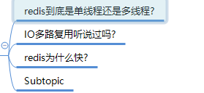

### Redis到底是单线程还是多线程

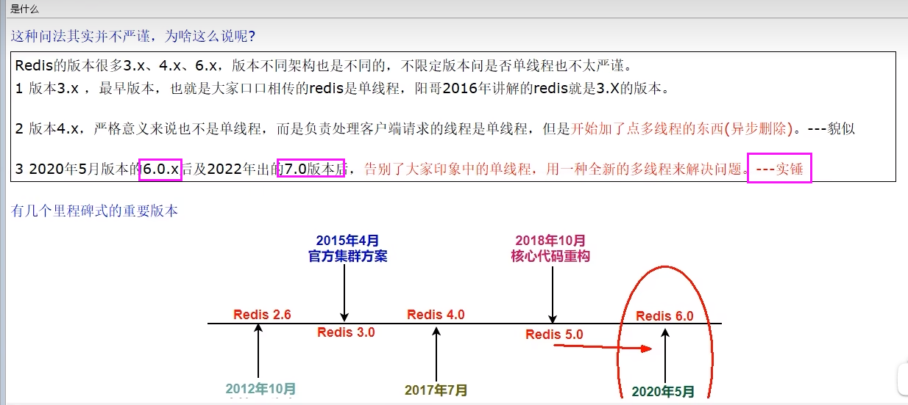

5.0版本是直接升级到6.0版本，对于这个激进的升级，Redis之父antirez表现得很有信心和兴奋，所以第一时间发文来阐述6.0的一些重大功能"Redis 6.0.0 GA is out!"当然，Redis7.0后版本更加厉害

## 1.2Redis为什么选择单线程?

### 理清一个事实我们通常说,Redis是单线程究竟何意?

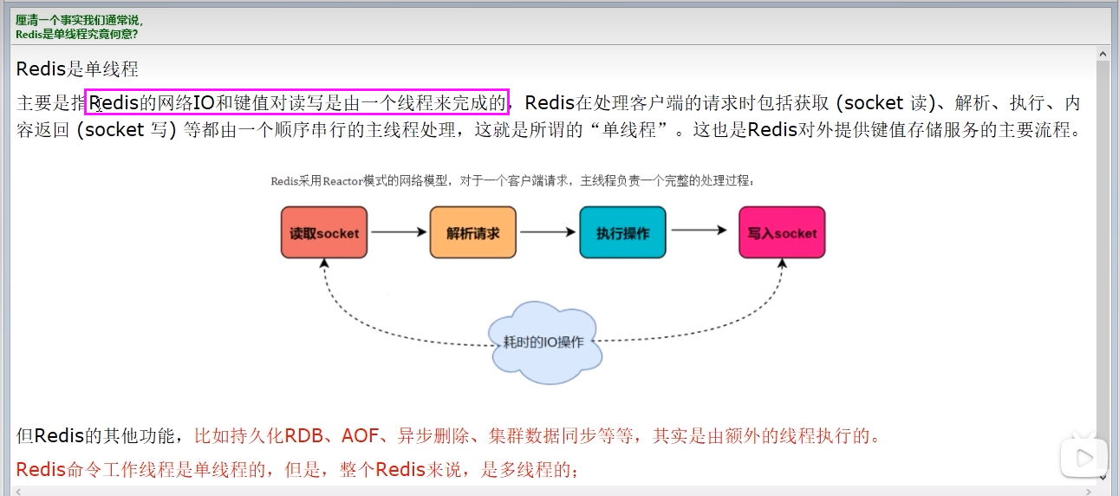

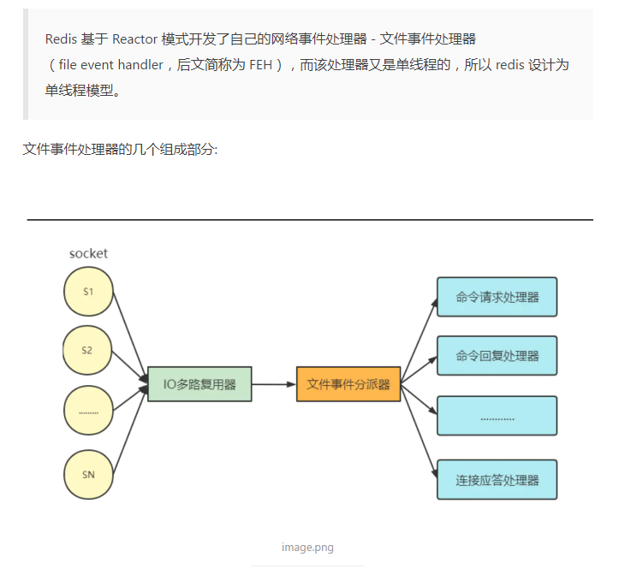

### Redis3.x单线程时代但性能依旧很快的主要原因

* 基于内存操作: Redis的所有数据都存在内存中，因此所有的运算都是内存级别的，所以他的性能比较高;
* 数据结构简单: Redis的数据结构是专门设计的，而这些简单的数据结构的查找和操作的时间大部分复杂度都是o(1)，因此性能比较高;
* 多路复用和非阻塞I/O: Redis使用I/O多路复用功能来监听多个socket连接客户端，这样就可以使用一个线程连接来处理多个请求，减少线程切换带来的开销，同时也避免了I/O阻塞操作。
* 避免上下文切换:因为是单线程模型，因此就避免了不必要的上下文切换和多线程竞争，这就省去了多线程切换带来的时间和性能上的消耗，而且单线程不会导致死锁问题的发生

#### 官网原话

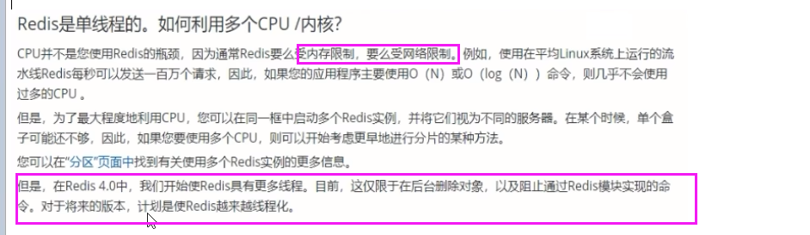



#### Redis 4.0之前一直采用单线程的主要原因有以下三个

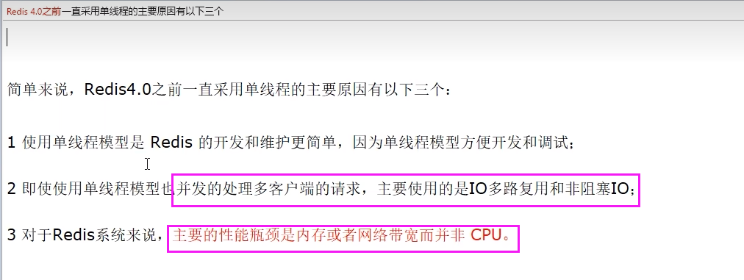

# P102 102_redis高级篇之开始支持多线程和IO

## 1.3既然单线程这么好，为什么逐渐又加入了多线程特性?

### 单线程的苦恼

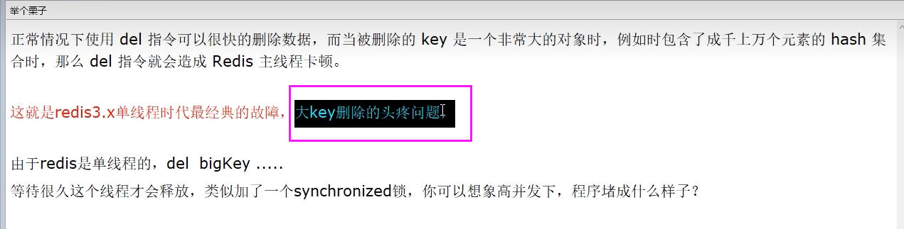

### 解决方式

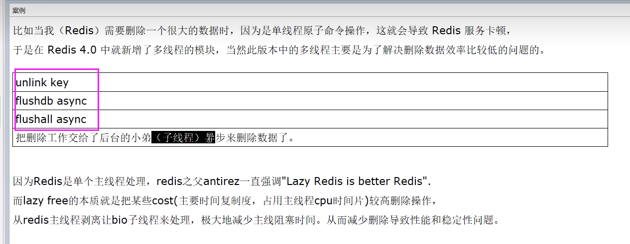

## 1.4redis6/7的多线程特性和IO多路复用入门篇

对于Redis主要的性能瓶颈是内存或者网络带宽而并非CPU。

### redis6/7，真正多线程登场

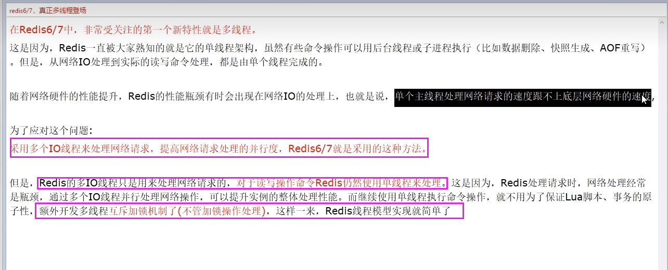

### 主线程和IO线程是怎么协作完成请求处理的-精讲版（四个阶段）

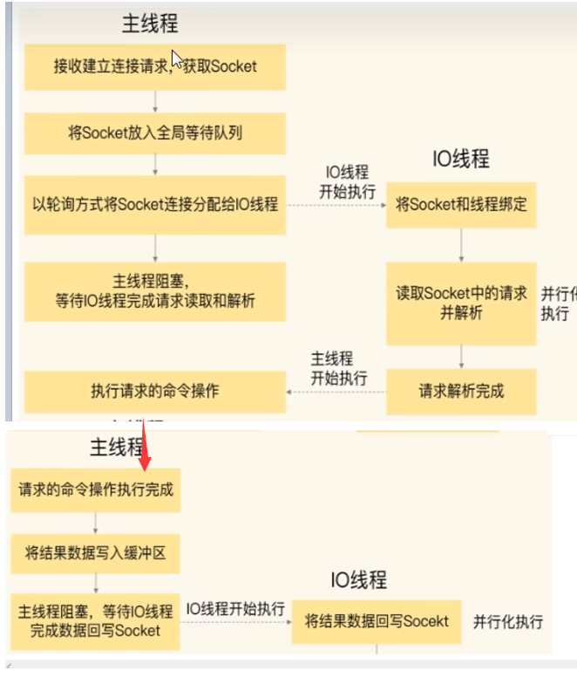

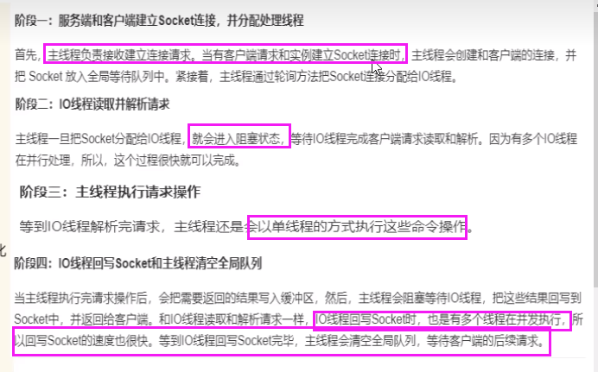

### Unix网络编程中的五种IO模型（redis为啥这么快）

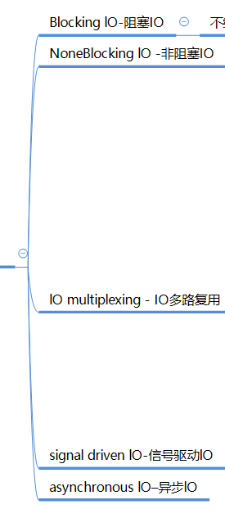

#### lO multiplexing - IO多路复用

##### 文件描述符概念

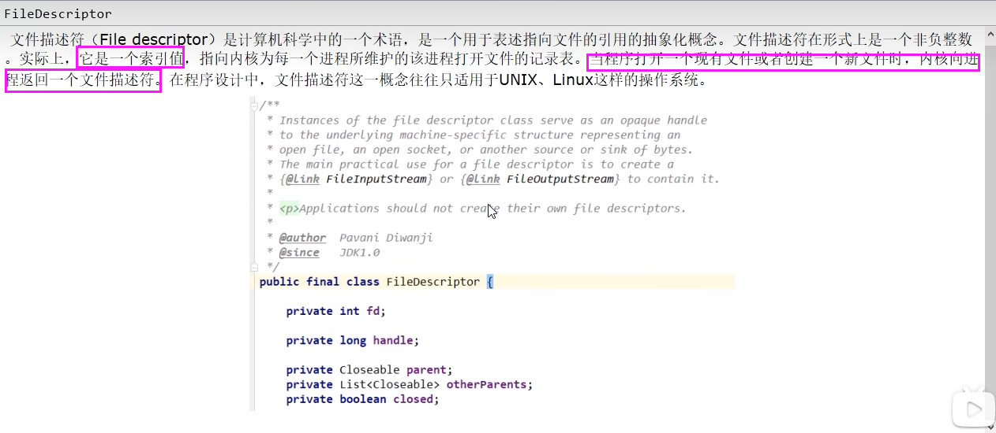

##### 首次浅谈IO多路复用,lo多路复用是什么。

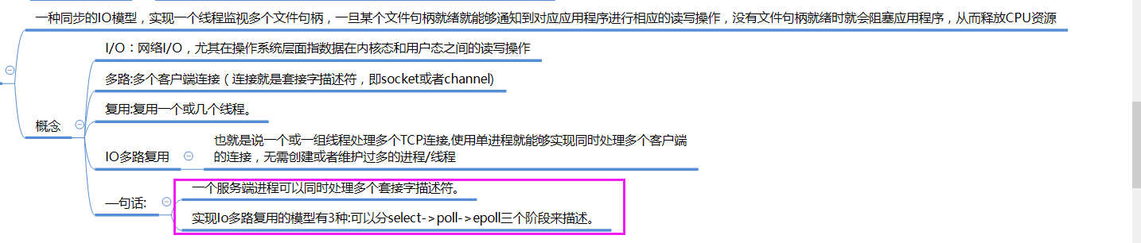

##### 场景体验，说人话引出epoll

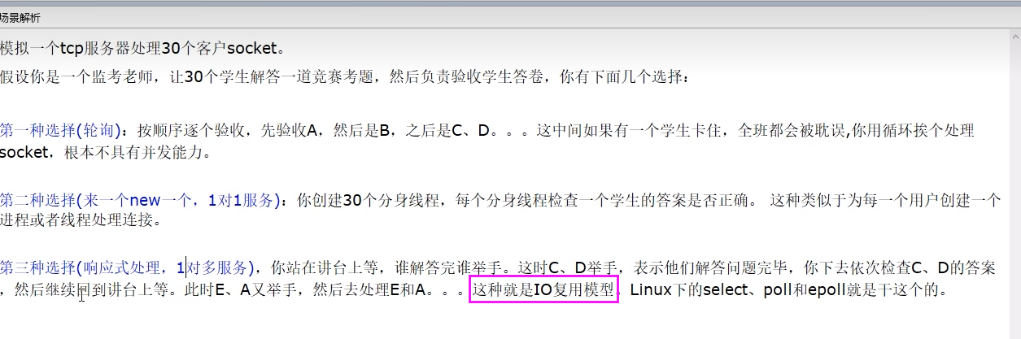

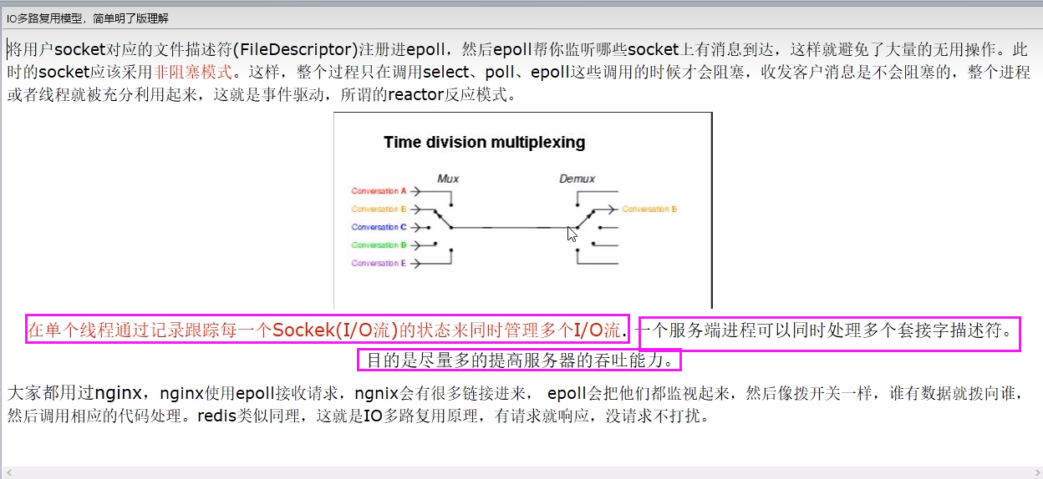

##### 小总结

只使用一个服务端进程可以同时处理多个套接字描述符连接

##### Redis为啥这么快



#### 简单说明

Redis工作线程是单线程的,但是，整个Redis来说，是多线程的;（详细请看，主线程和IO线程是怎么写作完成请求处理的-精讲版）

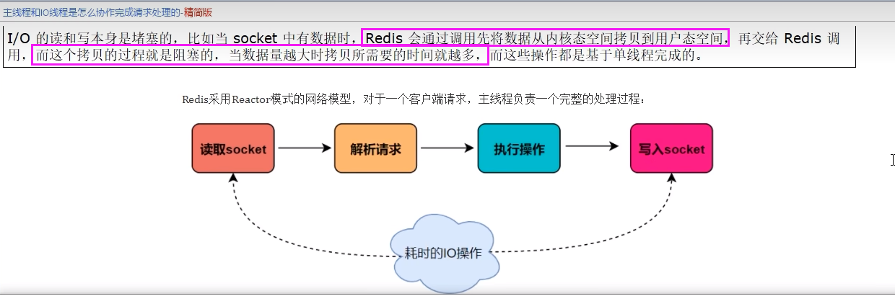

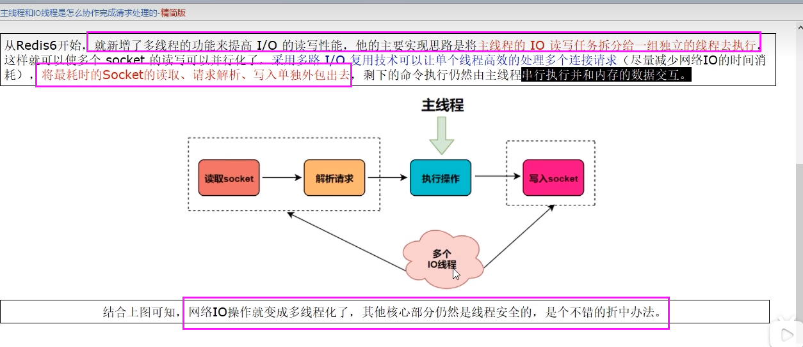

结合上图可知，网络IO操作就变成多线程化了，其他核心部分仍然是线程安全的，是个不错的折中办法。



### *面试的时候讲这个，redis6/7的多线程特性和IO多路复用

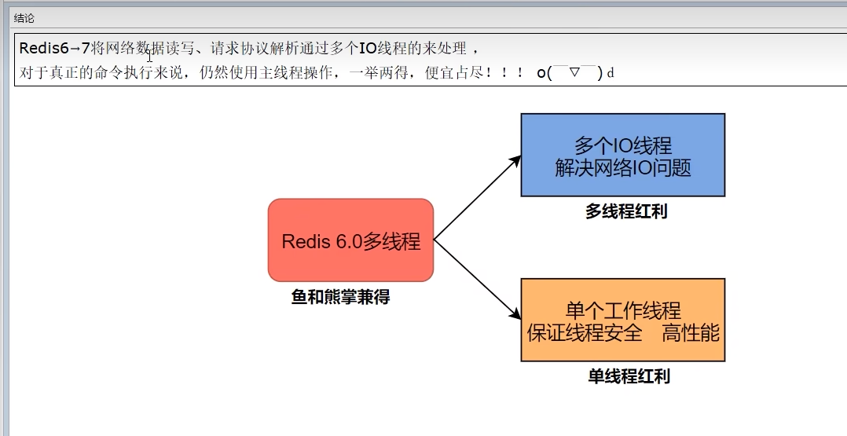

# P103 103_redis高级篇之开启多线程IO特性支持

## 1.5Redis7默认是否开启了多线程?（默认关闭）

如果你在实际应用中，发现Redis实例的CPU开销不大但吞吐量却没有提升，可以考虑使用Redis7的多线程机制，加速网络处理，进而提升实例的吞吐量

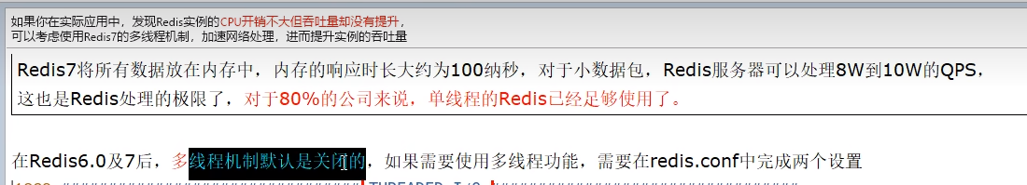

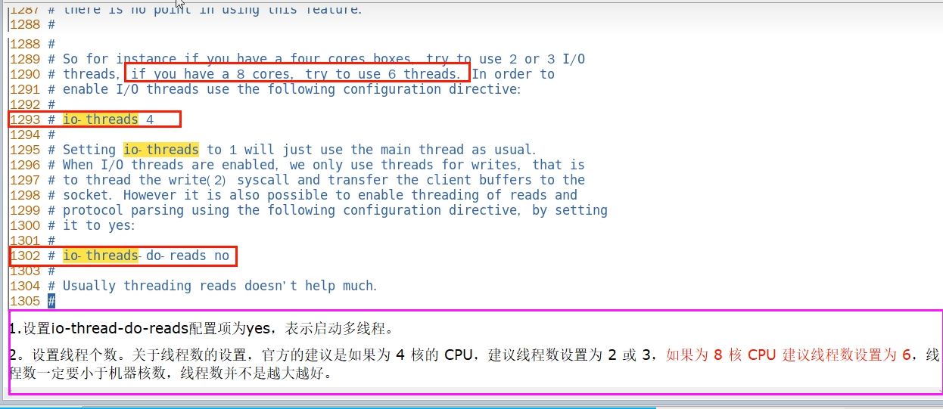

## 1.6我还是曾经那个少年

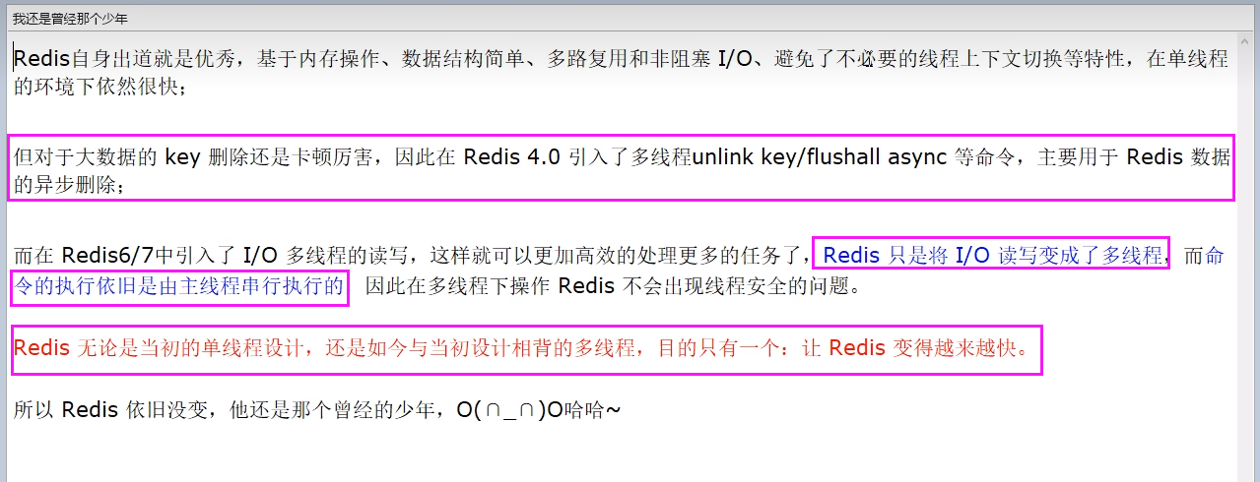

# P104 104_redis高级篇之BigKey大厂面试题概览

## 2.1面试题

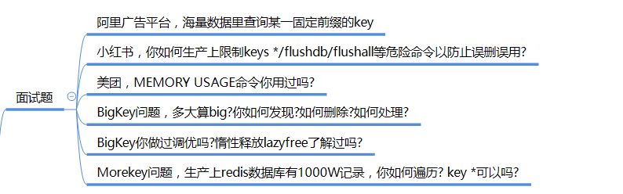

# P105 105_redis高级篇之BigKey100W记录案

## 2.2MoreKey案例

### 大批量往redis里面插入200OW测试数据key

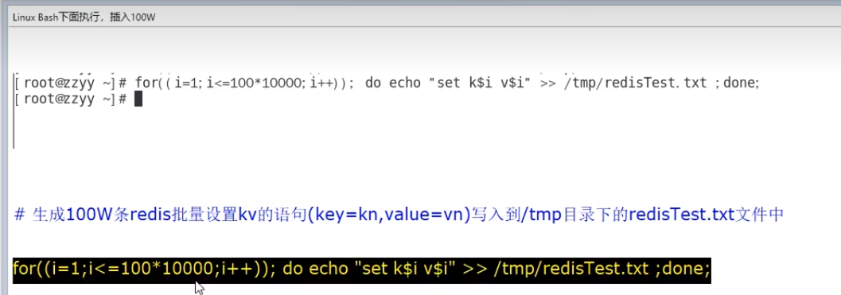

### 通过redis提供的管道--pipe命令插入100W大批量数据

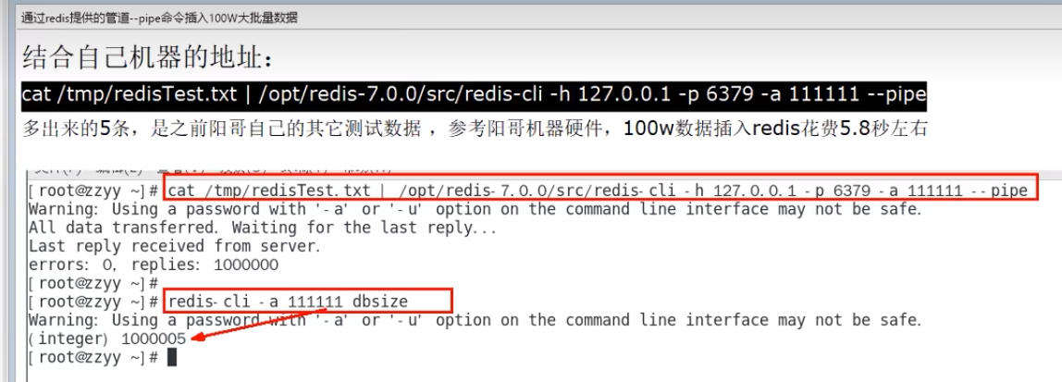

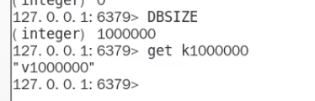

### 某快递巨头真实生产案例新闻

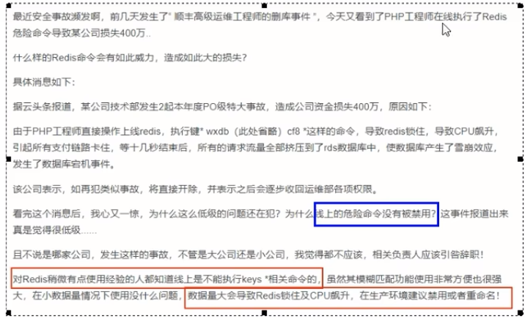

### keys*你试试100W花费多少秒遍历查询

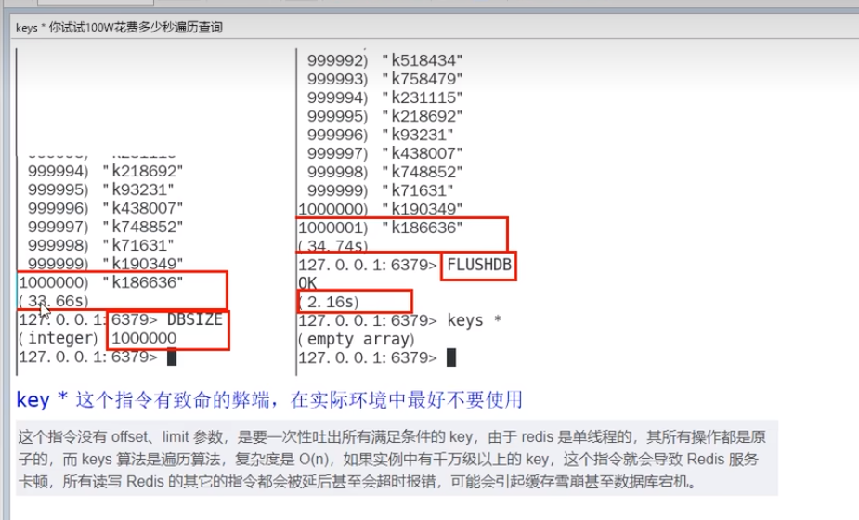

### 生产上限制keys */flushdb/flushall等危险命令以防止误删误用?

通过配置设置禁用这些命令，redis.conf在SECURITY这一项中

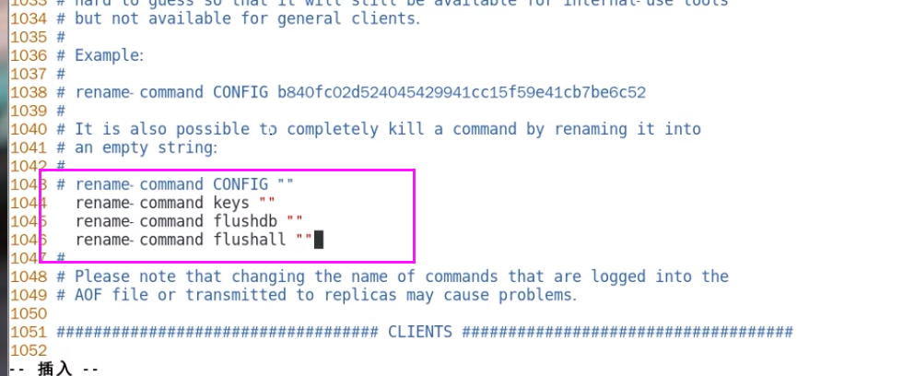

### 不用keys *避免卡顿，那该用什么

#### scan命令登场（一句话，类似mysql limit的但不完全相同）

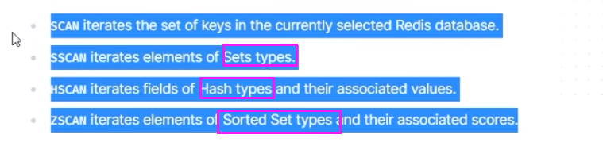

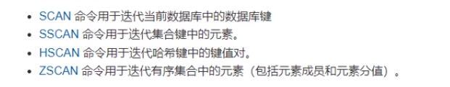

#### Scan命令用于迭代数据库中的数据库键

##### 语法

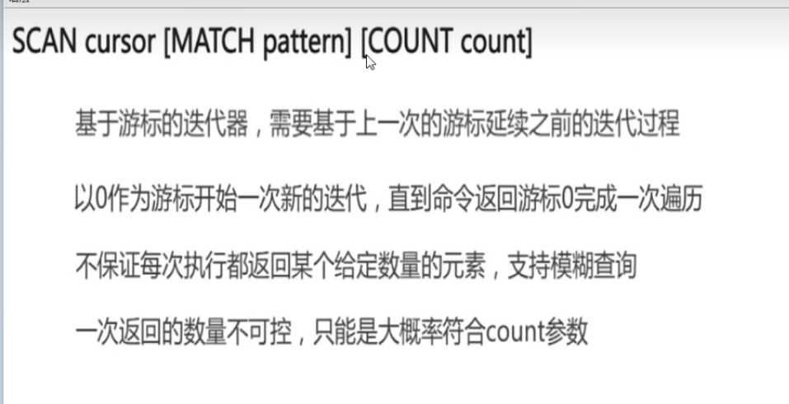

##### 特点

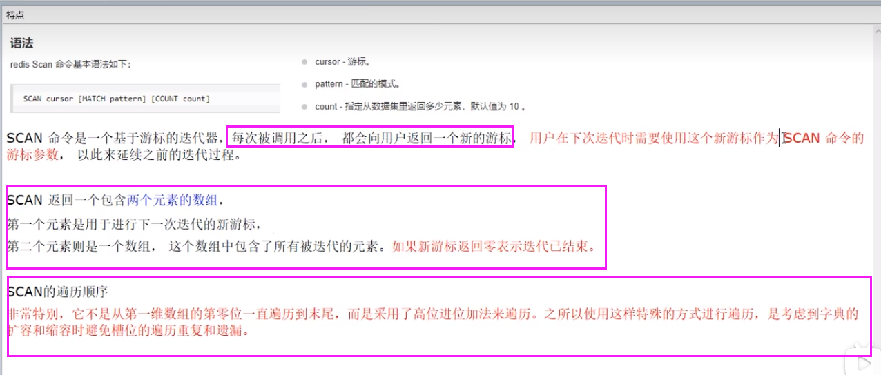

##### 使用

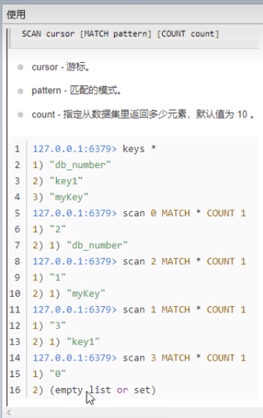

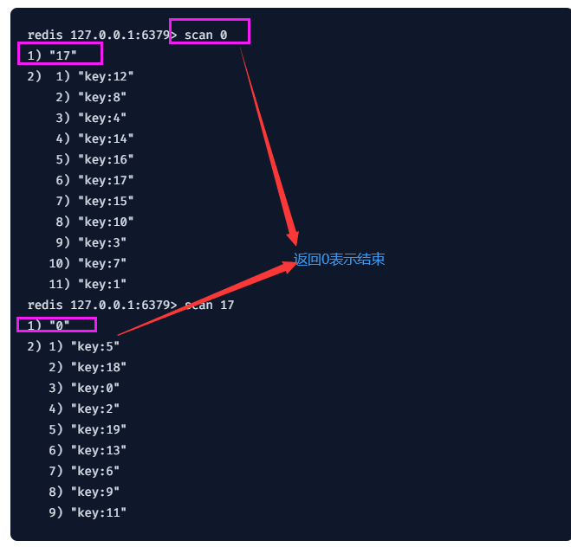

# P106 106_redis高级篇之BigKey发现删除优化

## 2.3BigKey案例

### 多大算Big（非字符串的bigkey，不要使用del删除）

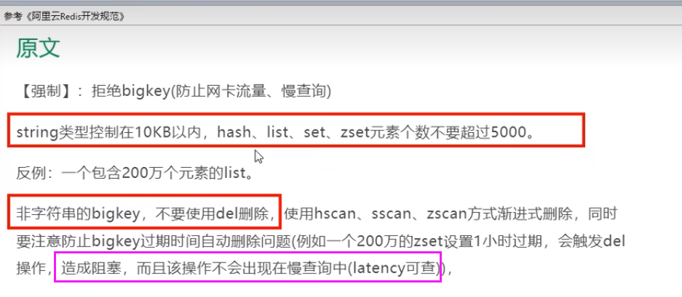

防止bigkey过期时间自动删除问题，列如一个200完的zset设置1小时过期，会触发del操作，造成阻塞，而且该操作不会出现在慢查询中。

string是value，最大512MB但是≥10KB就是bigkey；

list、hash、set和zset，个数超过5000就是bigkey；

### 哪些危害

* 内存不均，集群迁移困难
* 超时删除，大key删除作梗
* 网络流量阻塞

### 如何产生

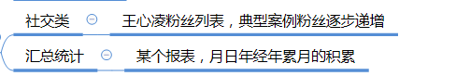

### 如何发现

#### redis-cli --bigkeys

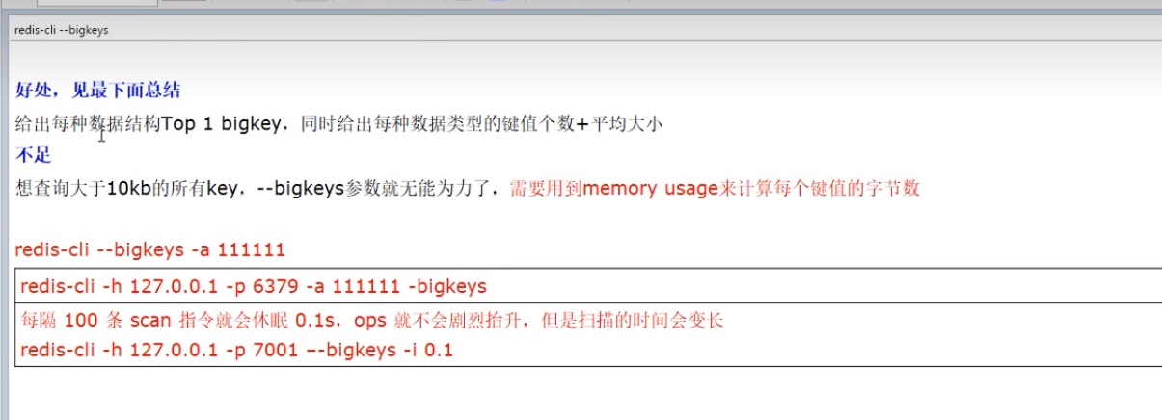

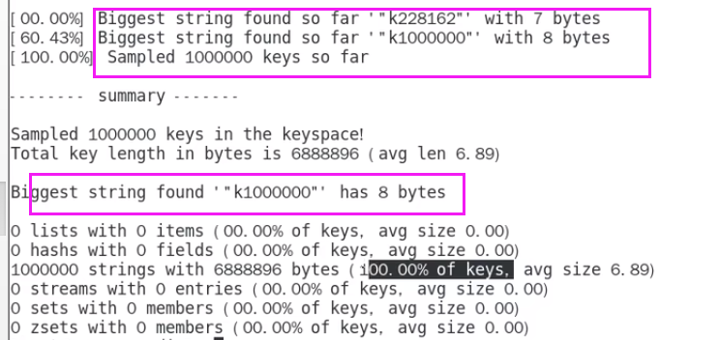

#### MEMORY USAGE键

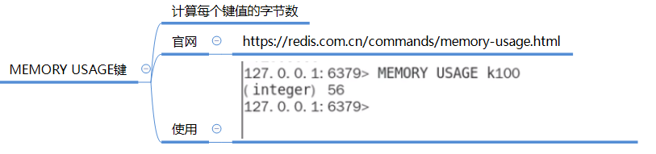

### 如何删除

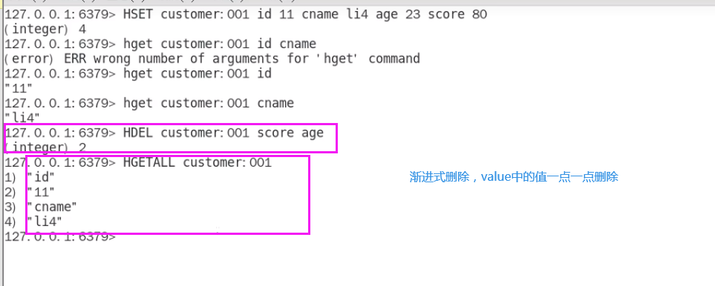

#### String（一般用del，如果过于庞大unlink）

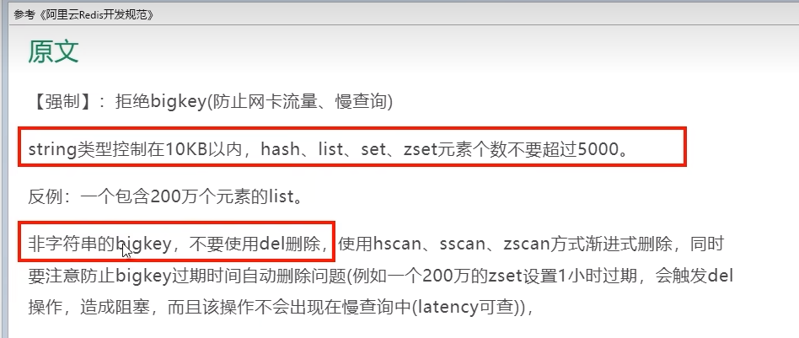

#### Hash（使用hscan每次获取少量field-value，再使用hdel删除每个field）

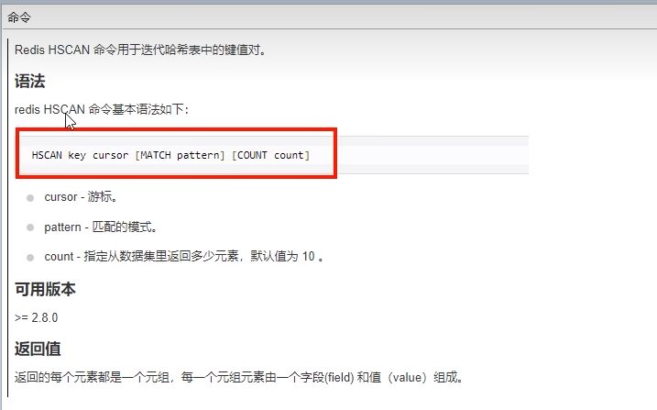

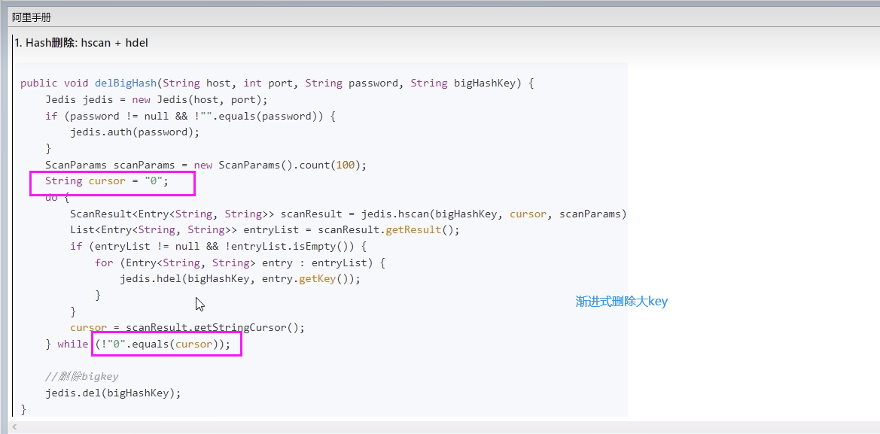

#### List（使用Itrim渐进式逐步删除，直到全部删除完成）

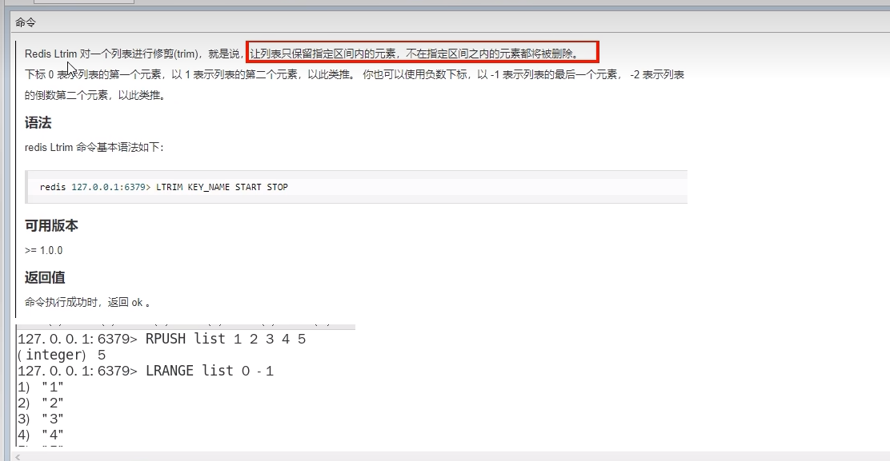

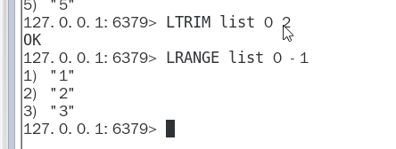

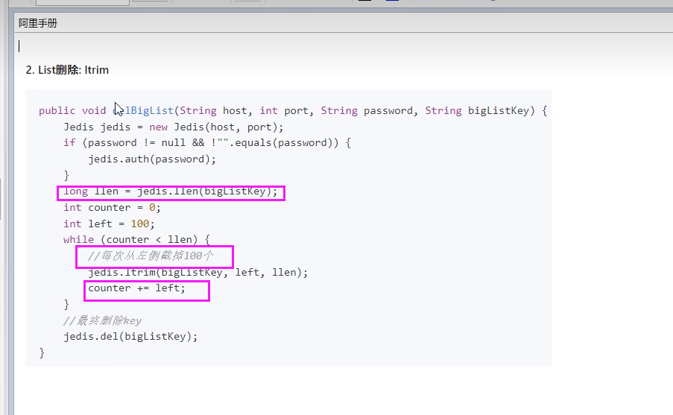

#### Set（使用sscan每次获取部分元素，再使用srem命令删除每个元素）

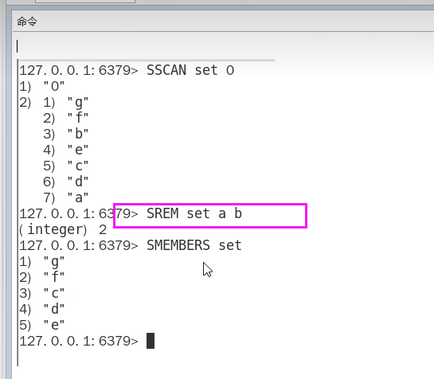

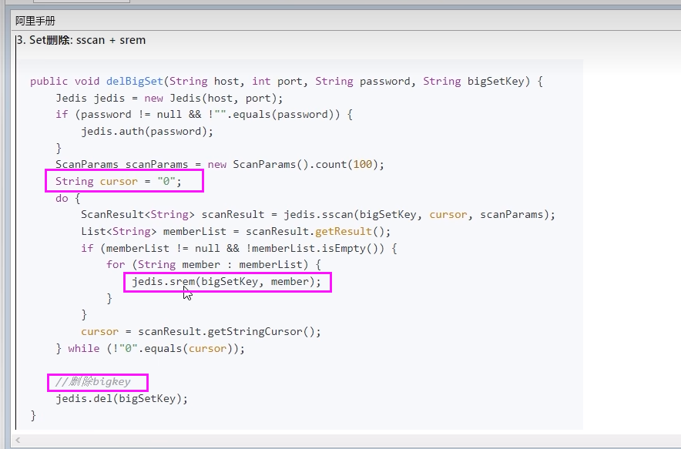

#### Zset（使用zscan每次获取部分元素，再使用ZREMRANGEBYRANK命令删除每个元素）

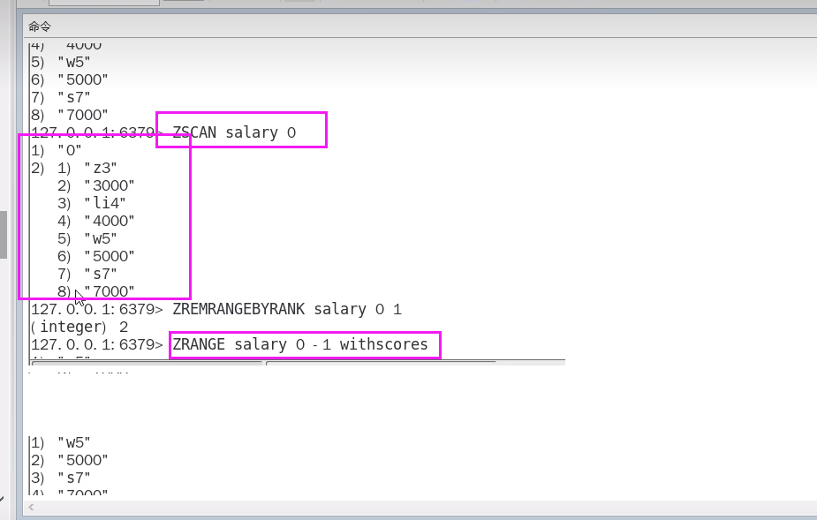

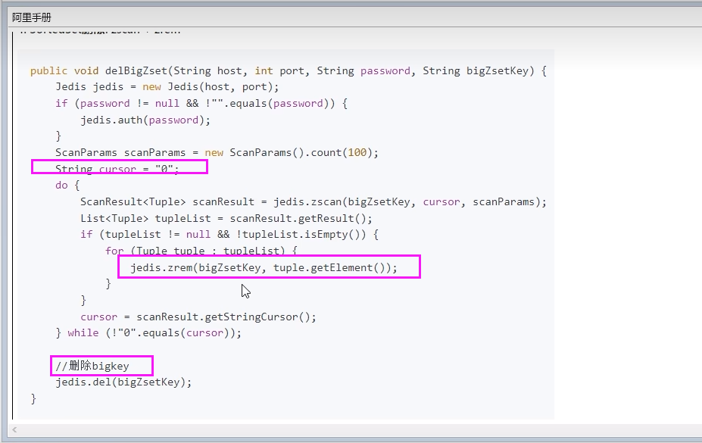

## 2.4 BigKey生产调优

### 阻塞和非阻塞删除命令

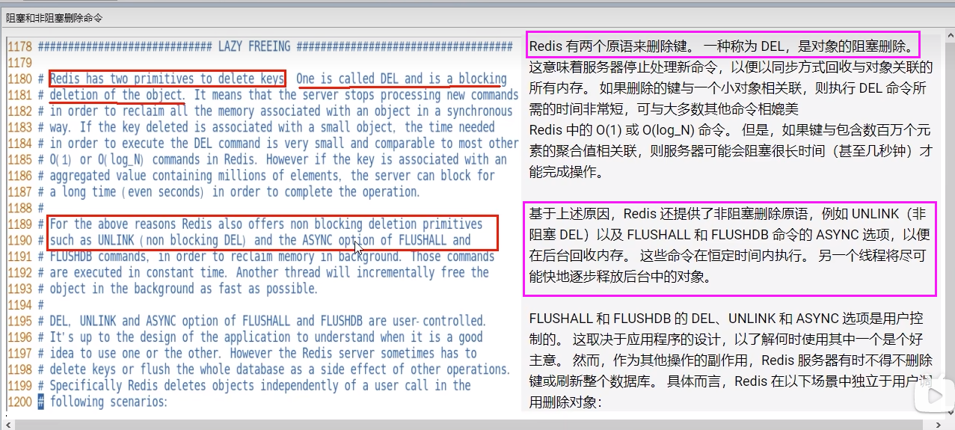

### 优化配置

在 Redis 中，lazyfree 是一种内存回收机制，它用于释放 Redis 对象占用的空间。Redis 中的对象包括字符串、哈希表、列表、集合和有序集合等数据结构，这些对象在使用时需要占用内存，而当它们不再被使用时，就需要将它们所占用的内存空间释放出来，以便其他对象可以使用这些空间。

在 Redis 中，为了避免频繁地进行内存分配和释放操作，会采用一种叫做 lazyfree 的内存回收机制。具体来说，当一个对象被删除时，并不会立即将它所占用的内存空间释放出来，而是将这些对象添加到 Redis 的“待释放列表”中，然后在后续的操作中，由 Redis 定期地遍历这个列表，释放其中已经被标记为可释放的对象所占用的内存空间。

这种机制的好处是可以避免频繁地进行内存分配和释放操作，从而提高 Redis 的性能和稳定性。但是需要注意的是，由于对象的内存回收并不是实时的，因此如果应用程序的内存使用量较高，就需要考虑增加 Redis 实例的内存容量，以避免出现内存不足的情况。

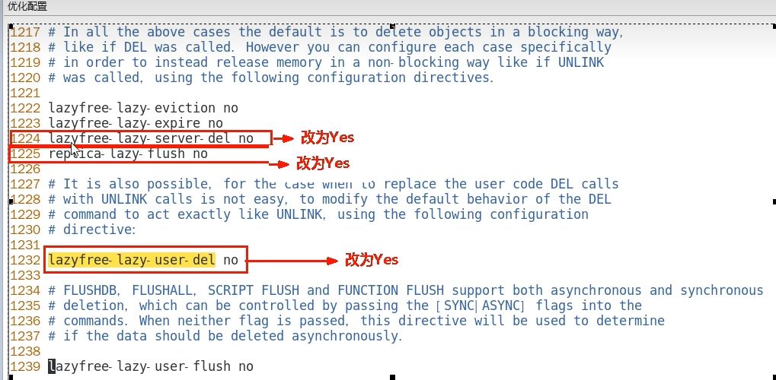

# P107 107_redis高级篇之缓存双写—致性面试

## 3.1反馈回来的面试题

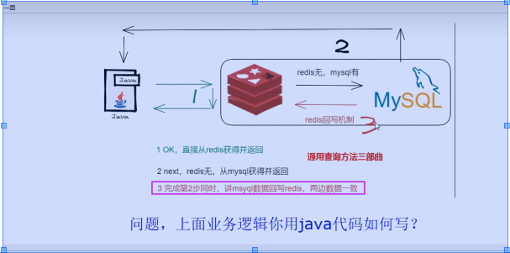

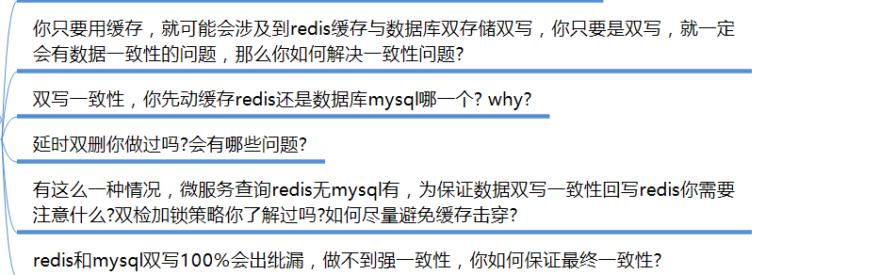

# P108 108_redis高级篇之缓存双写一致性细则

## 3.2缓存双写一致性，谈谈你的理解

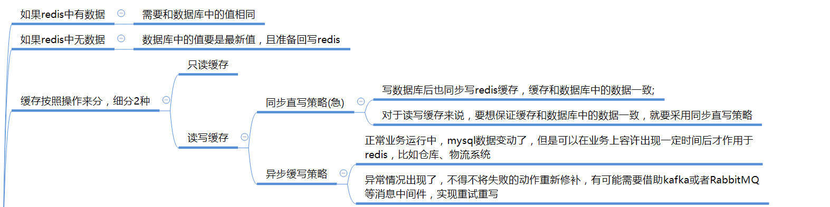

### 必务逻辑并没有写错，对于小厂中厂(QPs ≤ 1000)可以使用，但是大厂不行

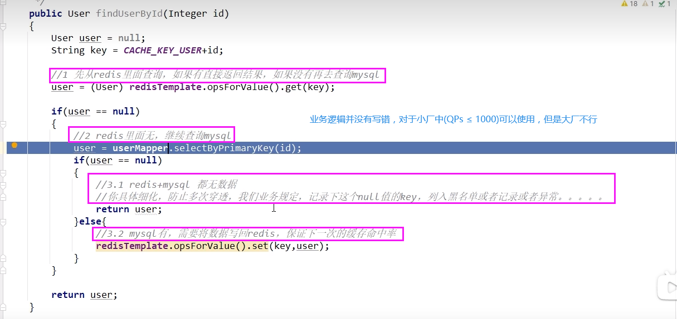

### 采用双检加锁策略

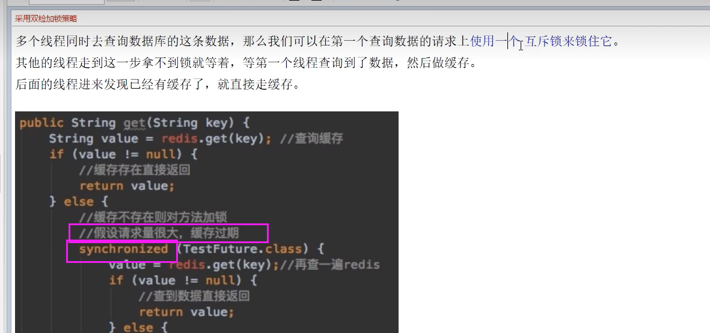

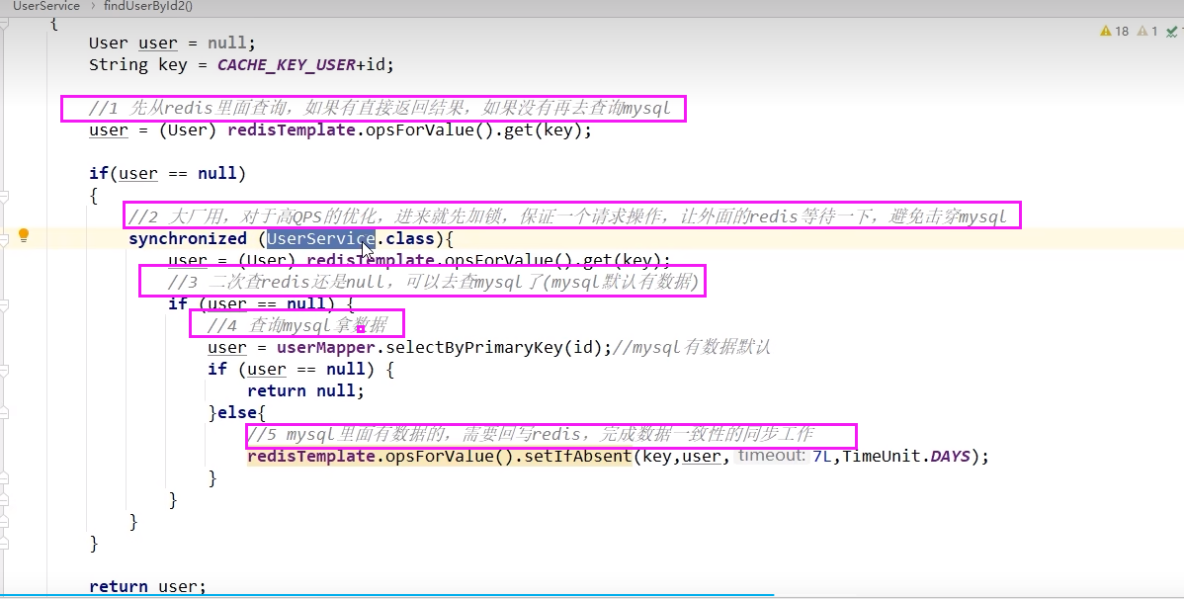

## 3.3数据库和缓存一致性的几种更新策略

### 总之，我们要达到最终一致性!

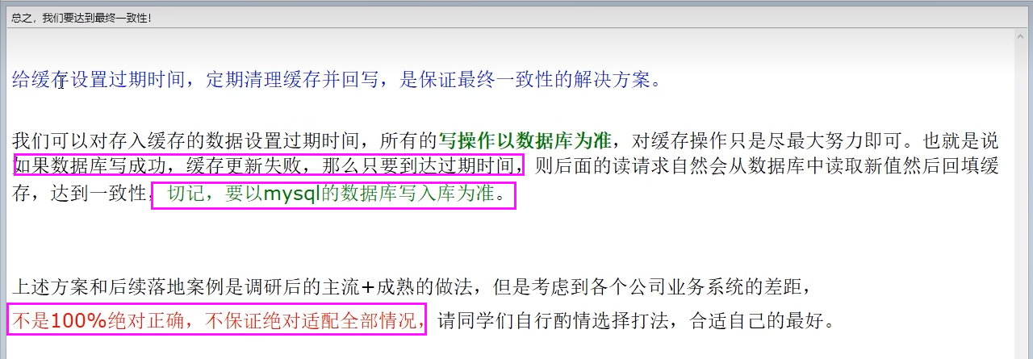

# P109 109 redis高级篇之缓存双写—致件四大

### 我们讨论4种更新策略

#### 先更新数据库，再更新缓存

##### 异常情况1（脏数据）

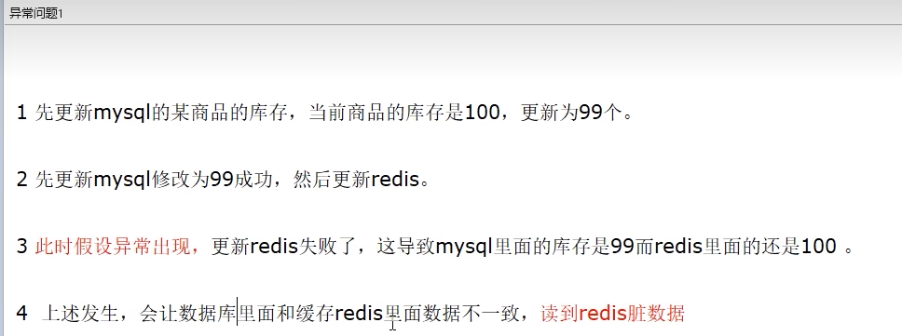

##### 异常情况2（高并发下数据覆盖）

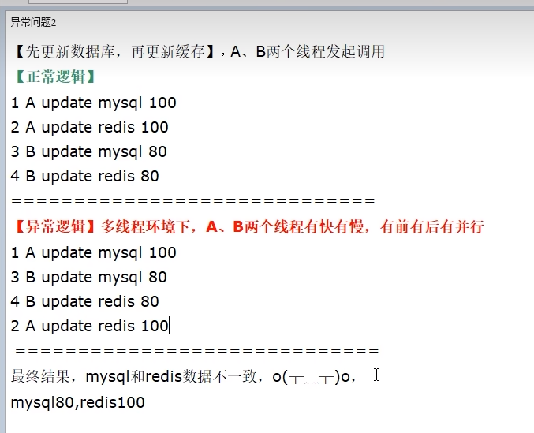

#### 先更新缓存，再更新数据库（不太推荐）

业务上一般把mysql作为底单数据库，保证最后解释

##### 异常情况1（高并发下数据覆盖）

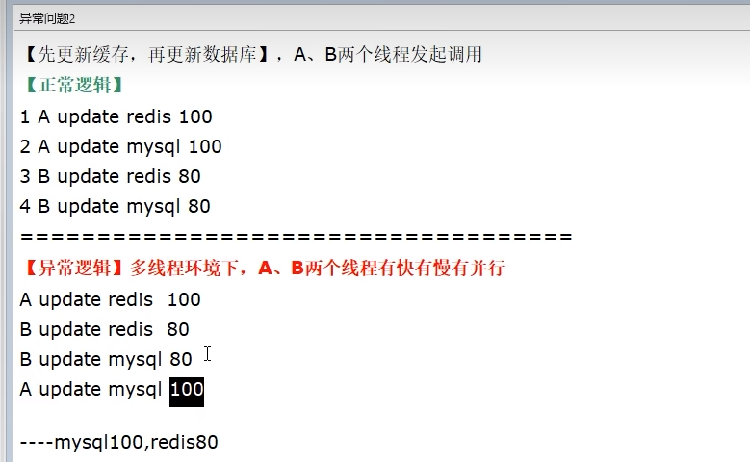

#### 先删除缓存，再更新数据库

##### 异常情况1

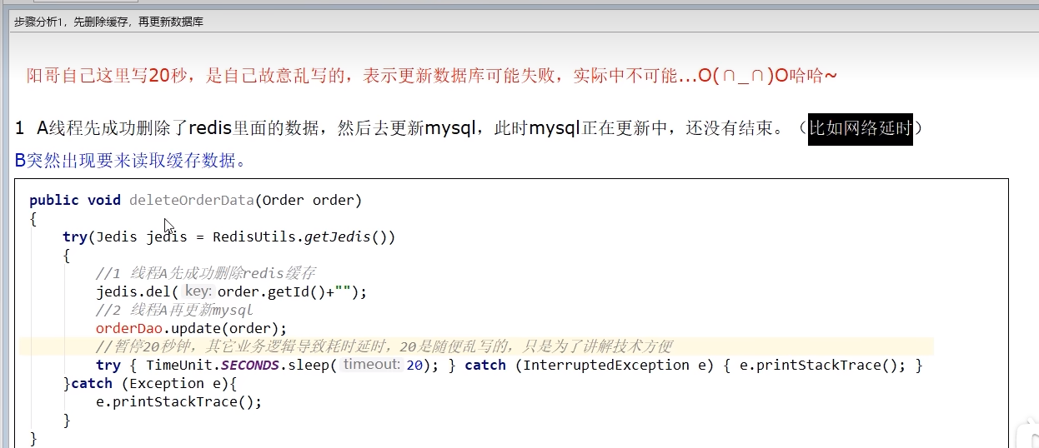

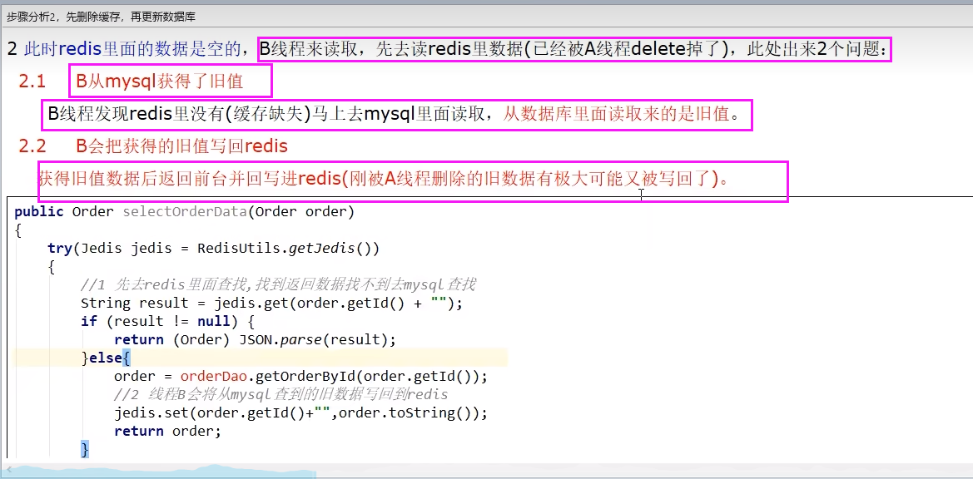

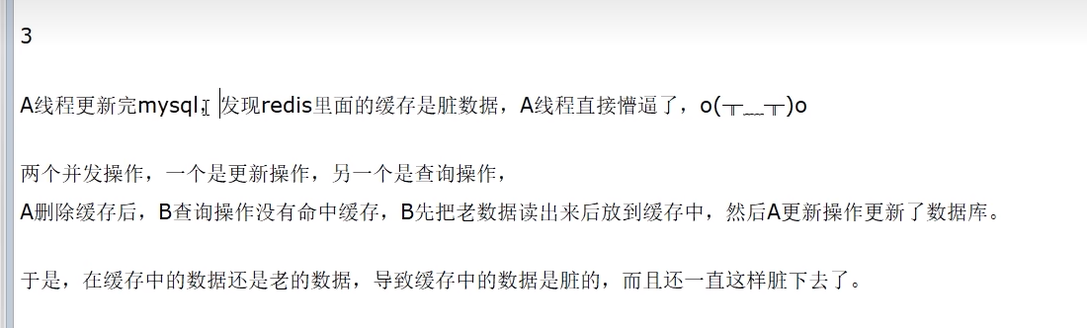

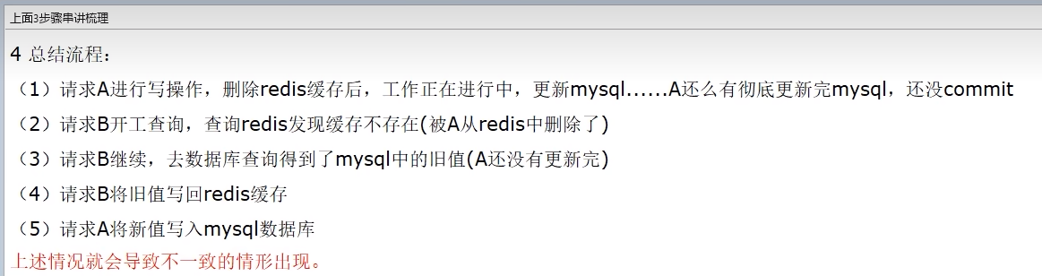

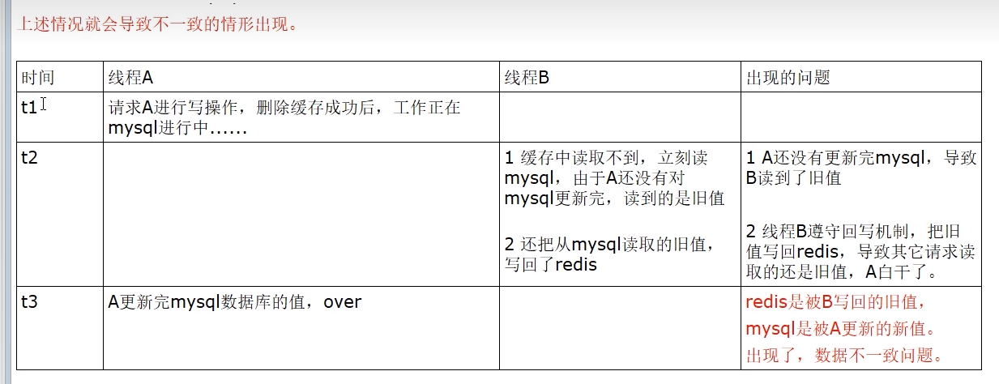

###### 解决方案

采用延时双删策略

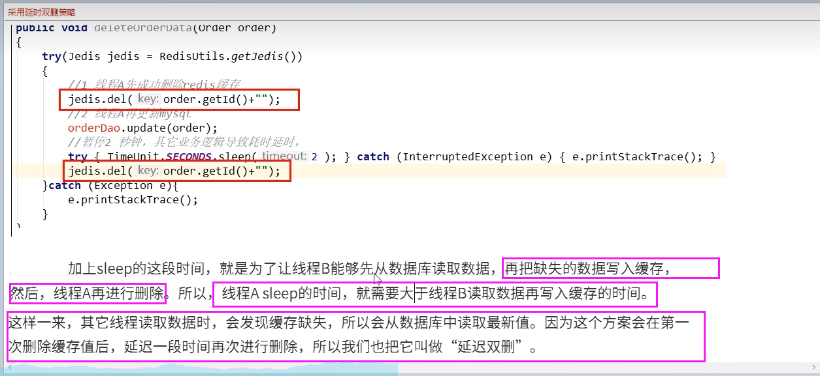

双删方案面试题

这个删除该休眠多久呢

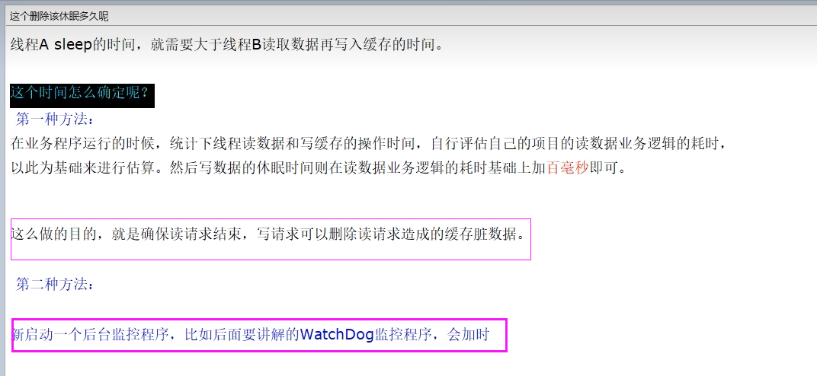

这种同步淘汰策略，吞吐量降低怎么办?

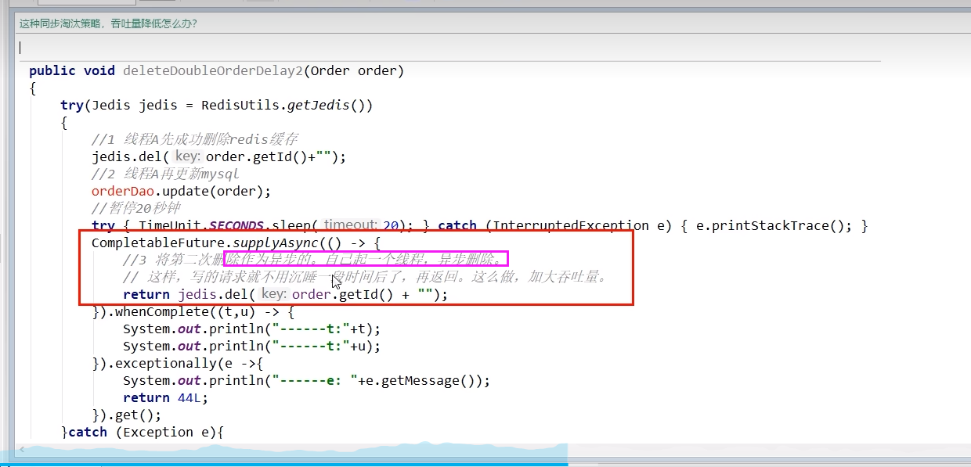

后续看门狗WatchDog源码分析

#### 先更新数据库，再删除缓存

##### 异常情况

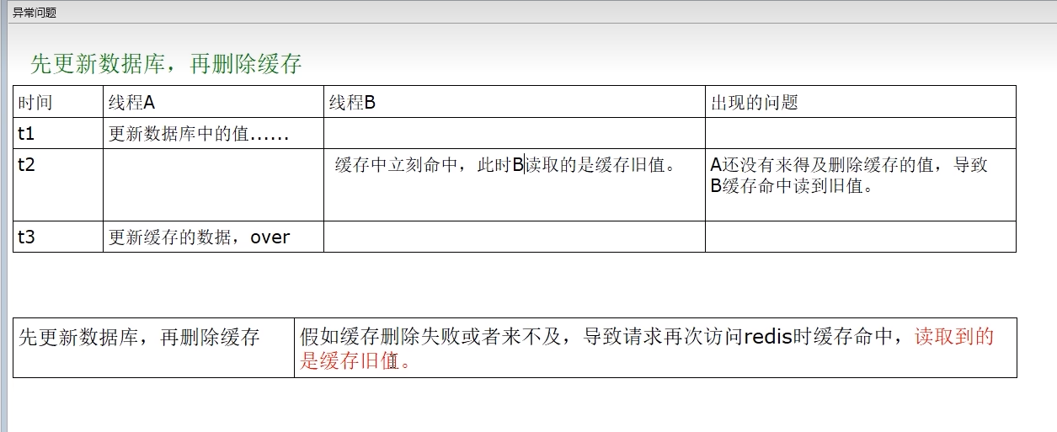

##### 业务指导思想

微软云

<https://learn.microsoft.com/en-us/azure/architecture/patterns/cache-aside>

我们后面的阿里巴巴canal也是类似的思想

上述的订阅binlog程序在mysql中有现成的中间件叫canal，可以完成订阅binlog日志的功能。

##### 解决方案

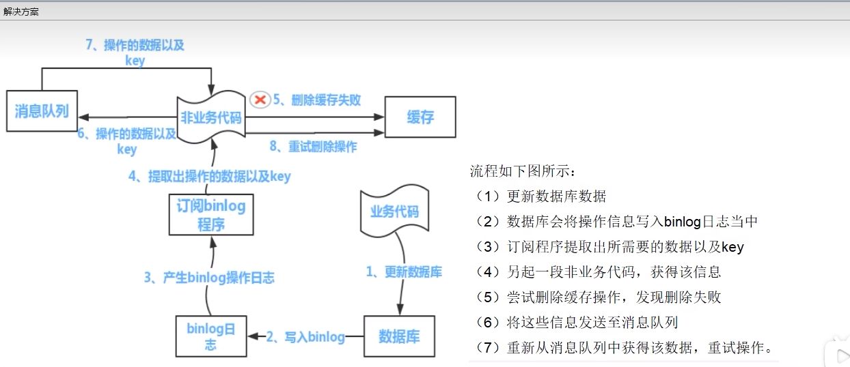

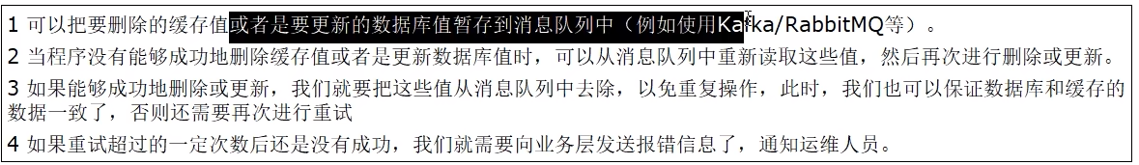

##### 类似经典的分布式事务问题，只有一个权威答案（最终一致性）

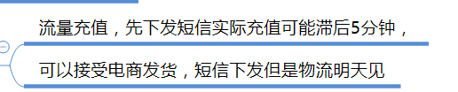

### 小总结

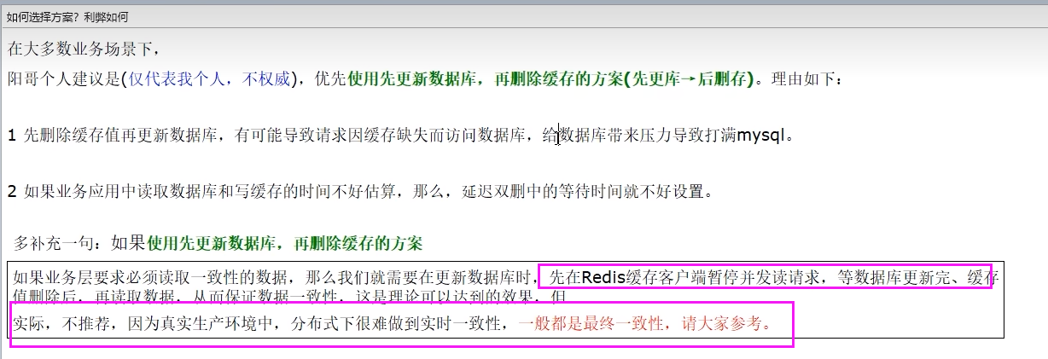

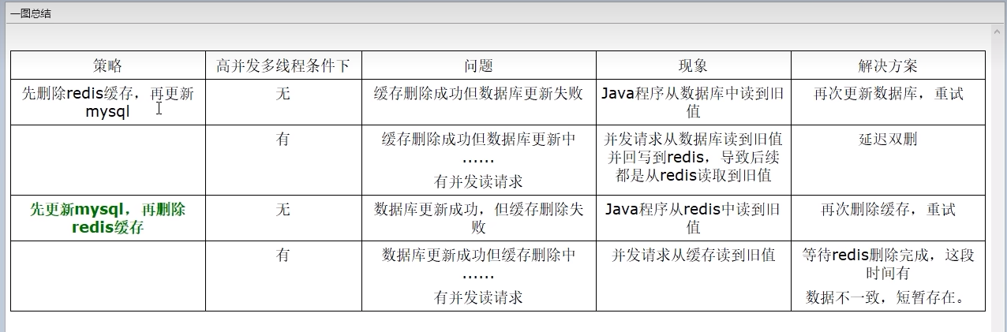

# P110 110_redis高级篇之缓存双写—致性工程落地需求和Canal简介

## 4.1复习+面试题

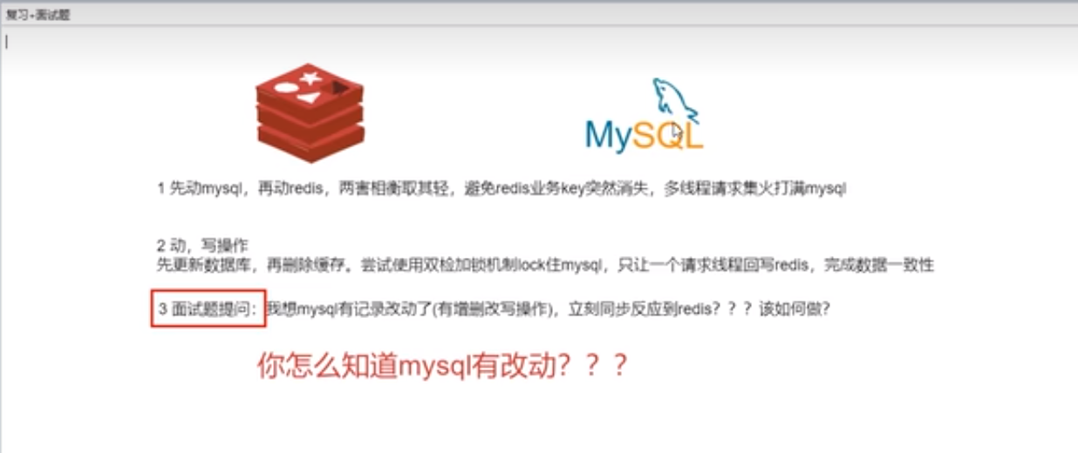

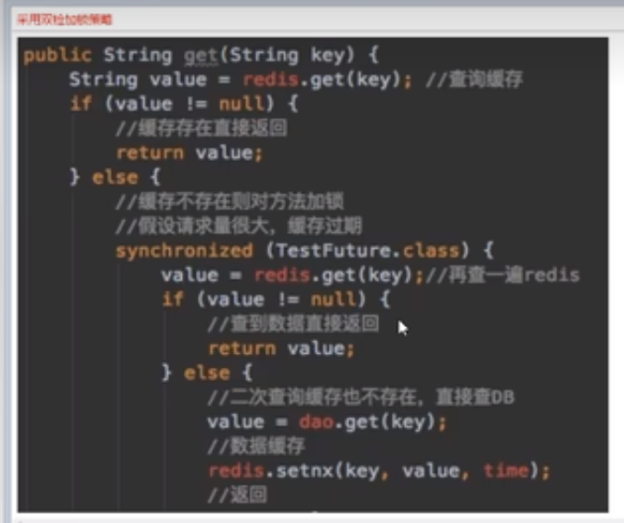

### Mysql有记录改动了（有增删改查写操作），立刻同步反应到redis，该如何做？mysql bin日志。

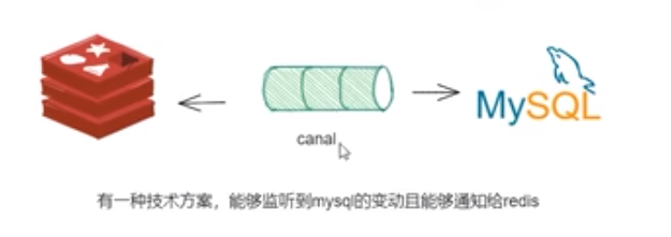

## 4.2canal

### 是什么

Cannal官网地址：<https://github.com/alibaba/canal/wiki>

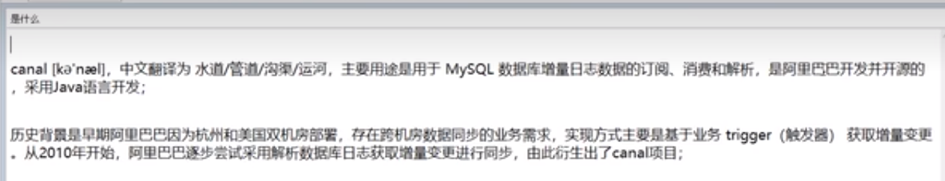

canal [ka'nael]，译意为水道/管道/沟渠，主要用途是基于数据库增量日志解析，提供增量数据订阅和消费

### 能干嘛

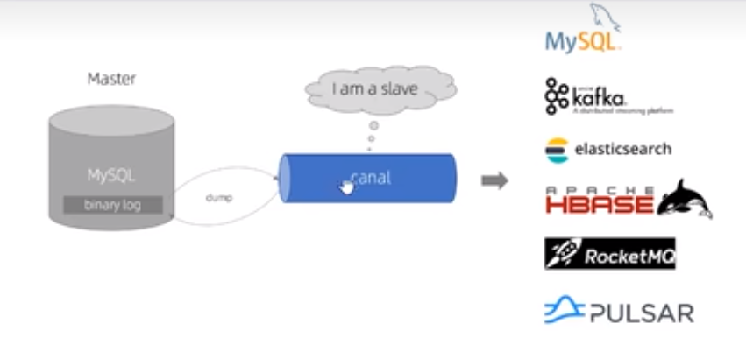

* 数据库镜像数据库实时备份
* 索引构建和实时维护(拆分异构索引、倒排索引等)
* 业务cache刷新
* 带业务逻辑的增量数据处理

### 去哪里下

https://github.com/alibaba/canal/releases/tag/canal-1.1.6

## 4.3工作原理，面试回答

### 传统MySQL主从复制工作原理

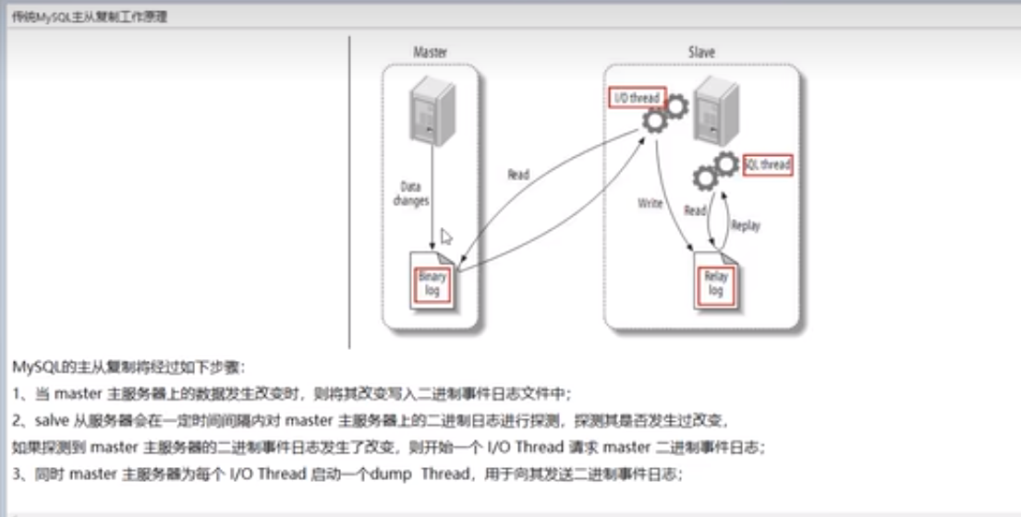

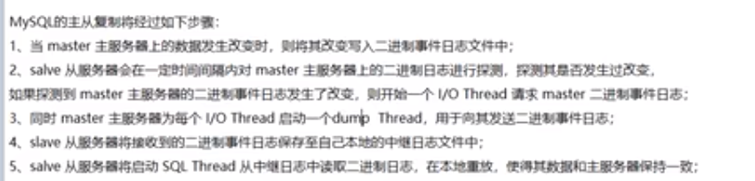

### canal工作原理

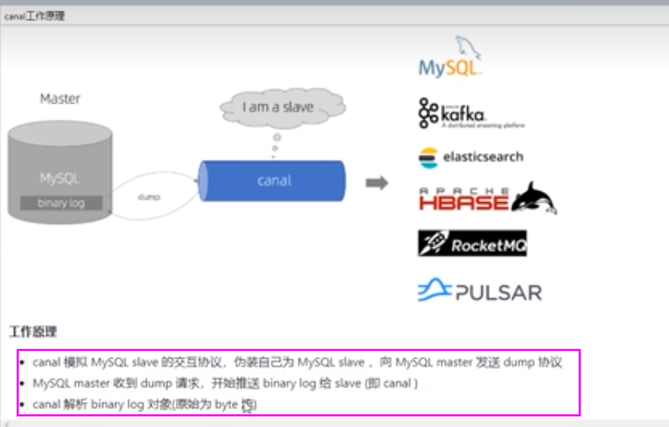

# P111 111_redis高级篇之缓存双写—致性工程Canle落地案例编码

## 4.4mysql canal redis双写一致性Coding

### 4.4.1java案例，来源出处

https://github.com/alibaba/canal/wiki/ClientExample

### 4.4.2mysql

步骤见思维导图

### 4.4.3canal服务端

步骤见思维导图

### 4.4.4canal客户端(Java编写业务程序)

步骤见思维导图

# P112 112_redis高级篇之大数据统计分析面试概览

## 5.1先看看大厂真实需求+面试题反馈

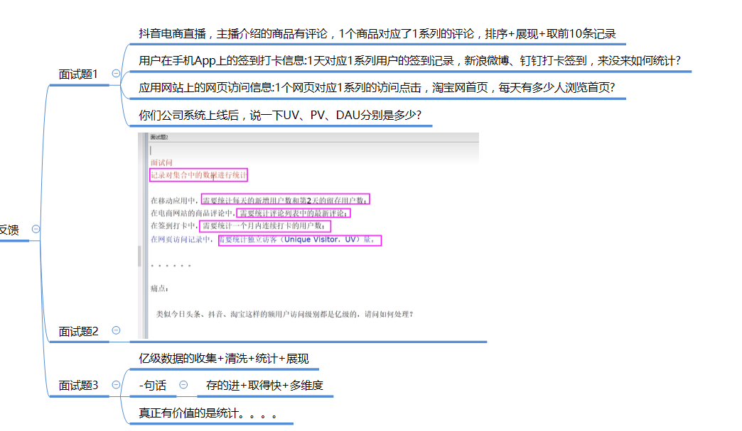

## 5.2统计的类型有哪些?

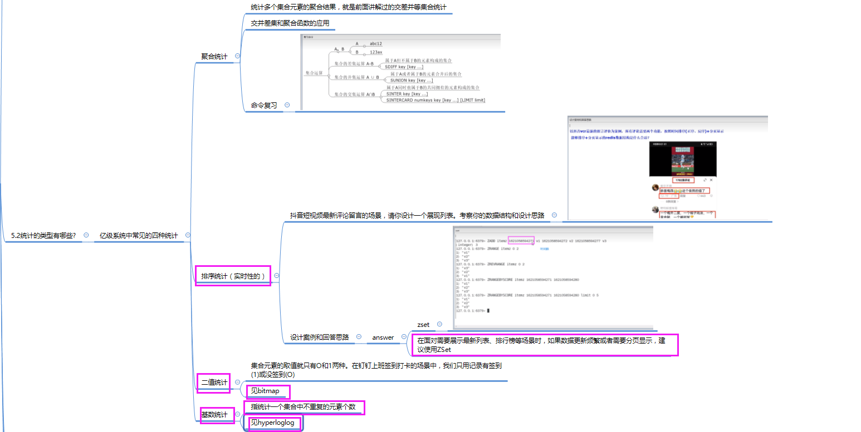

# P113 113_redis高级篇之大数据统计UVPVDAU术语行话

## 5.3hyperloglog

### 5.3.1说名词，行话谈资

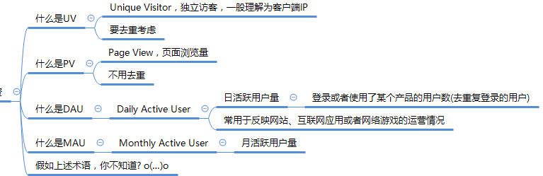

### 5.3.2看需求

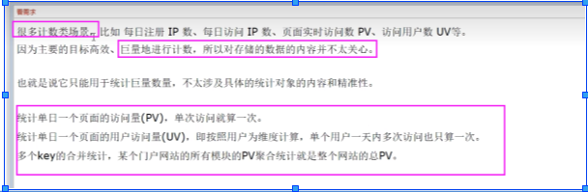

### 5.3.3.是什么(小白篇讲解过，快速复习一下)

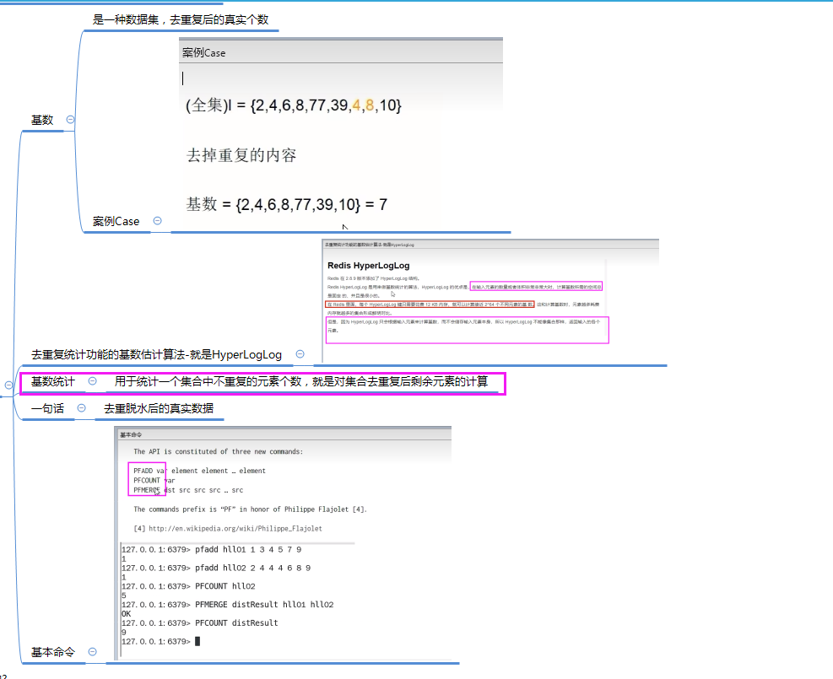

# P114 114_redis高级篇之大数据统计去重复思路分析和误差率

### 5.3.4HyPerLogLog如何做的?如何演化出来的?

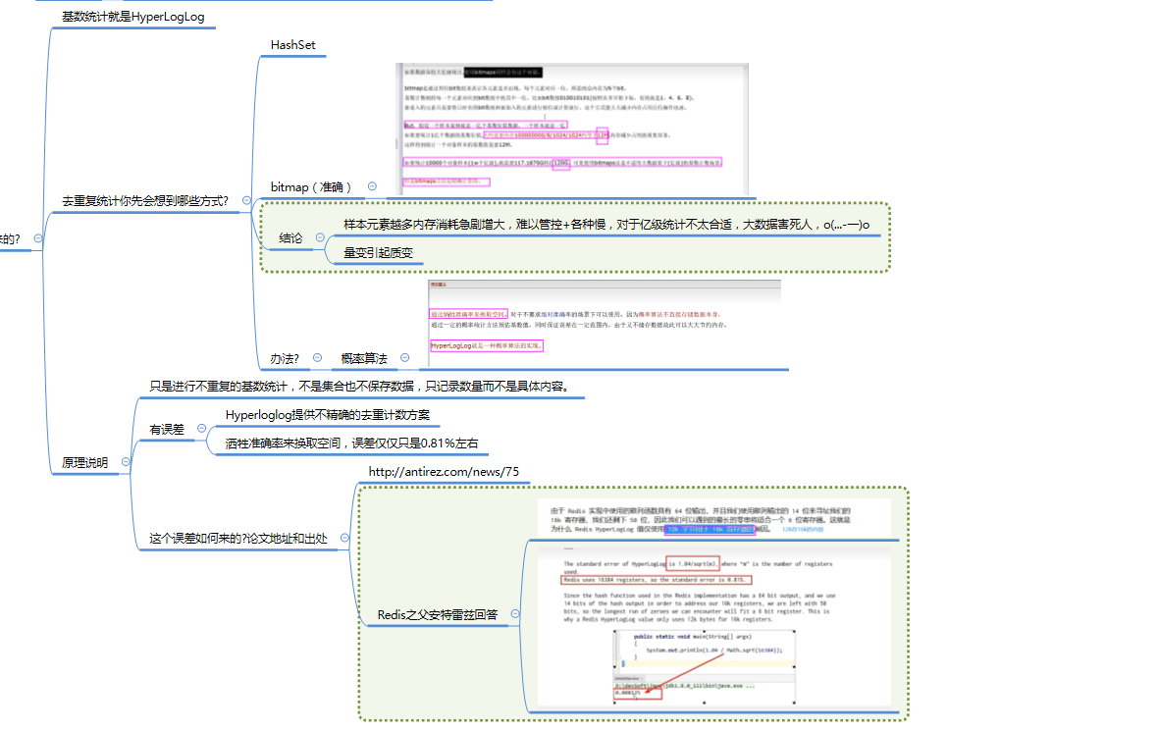

牺牲准确率来换取空间(体现在12k存16k内容)

# P115 115_redis高级篇之大数据统计HyperLogLog案例

### 5.3.5淘宝网站首页亿级UV的Redis统计方案

#### Huperloglog为什么只需要花费12kb（我们都知道它需要12KB的内存来做基数统计）

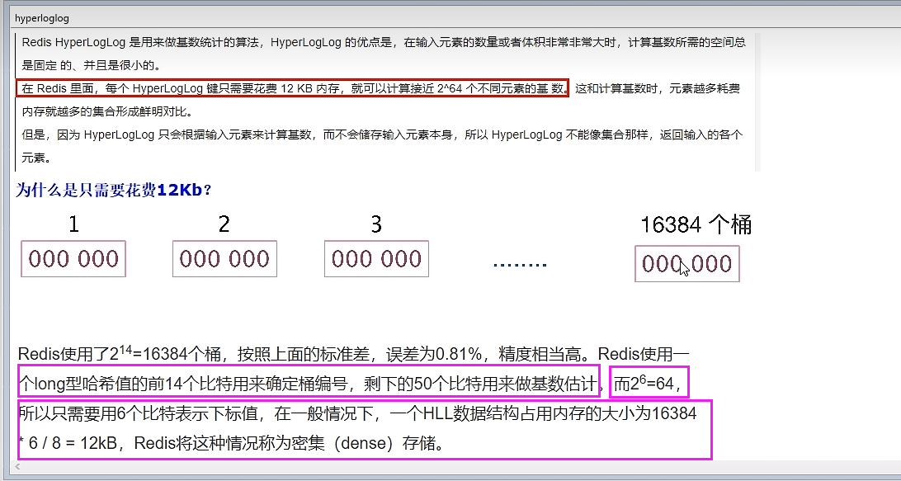

在HyperLogLog中，我们都知道它需要12KB的内存来做基数统计，原因就是HyperLogLog中m=16834，p=6，L=16834 * 6，因此内存为=16834 * 6 / 8 / 1024 = 12 (KB)，这里为何是6位来存储kmax，因为6位可以存储的最大值为64，现在计算机都是64位或32位操作系统，因此6位最节省内存，又能满足需求。

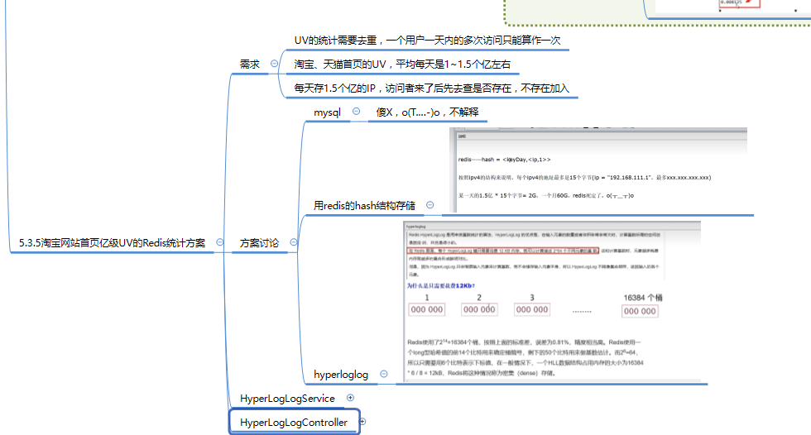

# P116 116_redis高级篇之大数据统计GEO附近的XXX类型面试题（GEO地理坐标系统）

## 5.4GEO(地理坐标系统)

### 5.4.1Redis之GEO

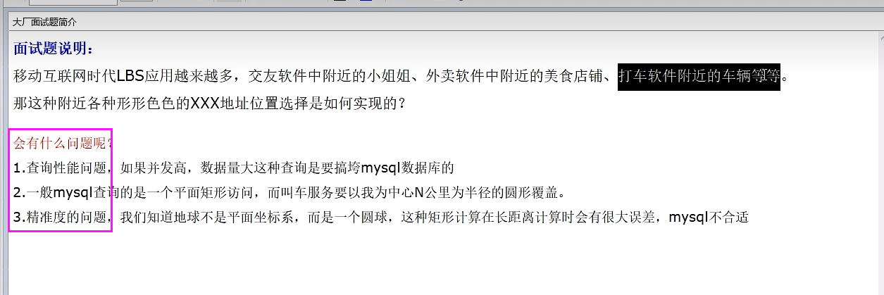

#### 如何获得某个地址的经纬度

<http://api.map.baidu.com/lbsapi/getpoint/>

#### 命令复习

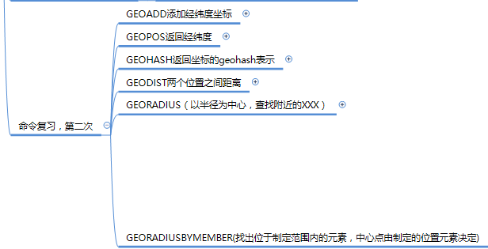

# P117 117_redis高级篇之大数据统计GEO美团地图位置附近的酒店推送

### 5.4.2美团地图位置附近的酒店推送

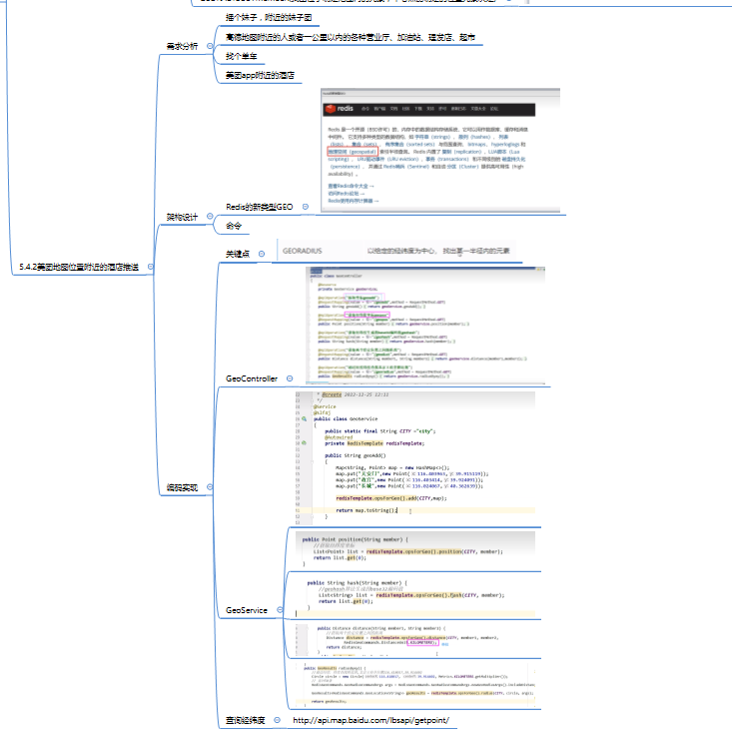

# P118 118_redis高级篇之大数据统计Bitmap京东签到送京豆案例

## 5.5bitmap

### 5.5.1大厂真实面试题案例



### 5.5.2是什么

由0和1状态表现的二进制位的bit数组

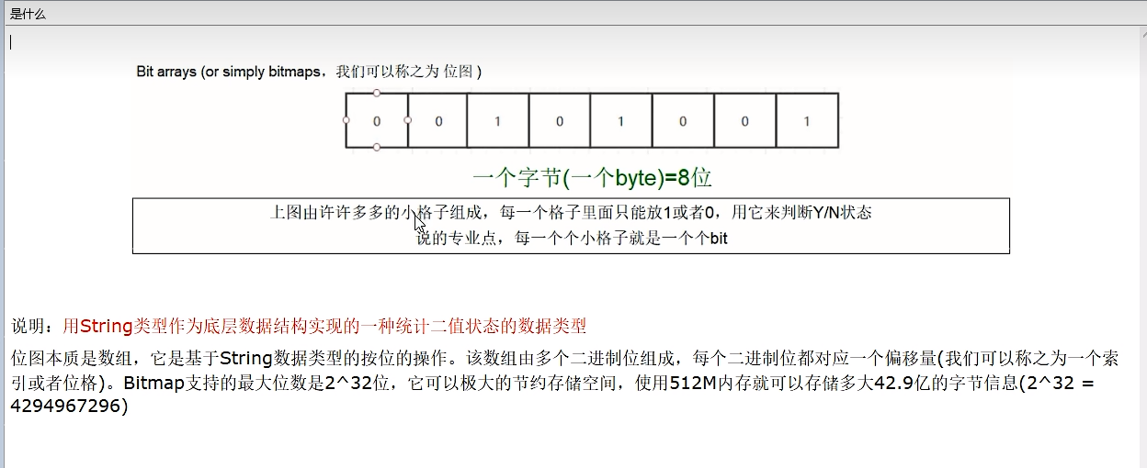

### 5.5.3能干嘛

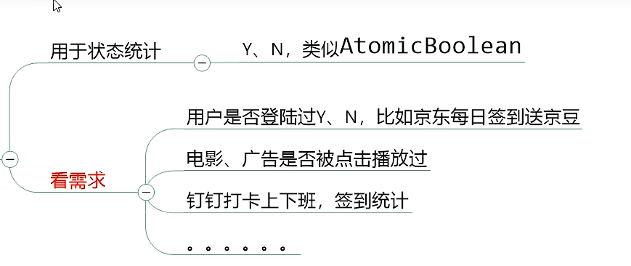

### 5.5.4京东签到领取京豆

#### 需求说明

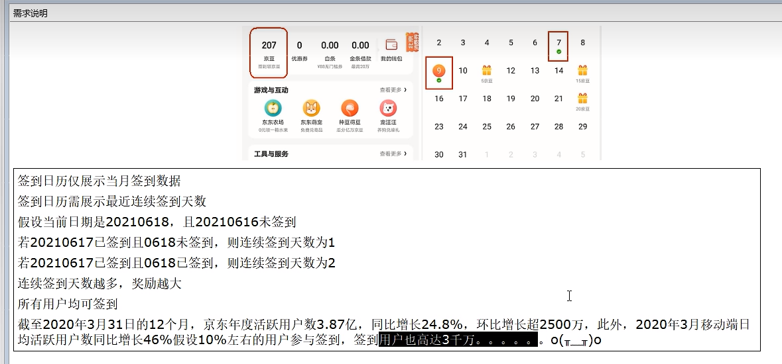

#### 小厂方法，传统mysql方式

##### 建表SQL

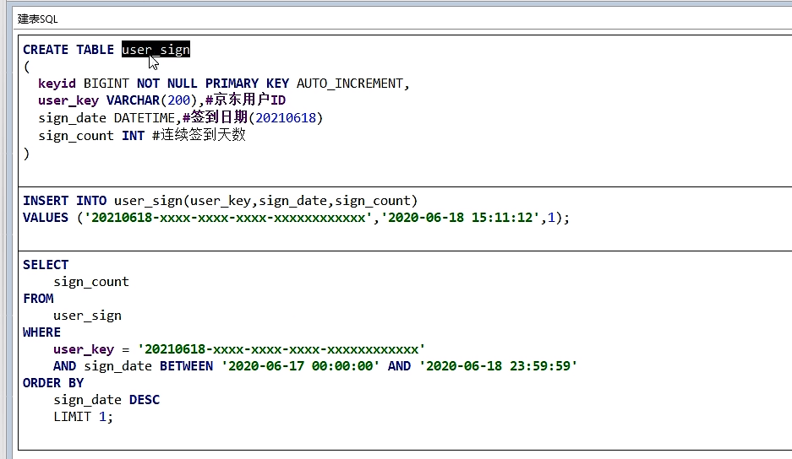

##### 困难和解决思路

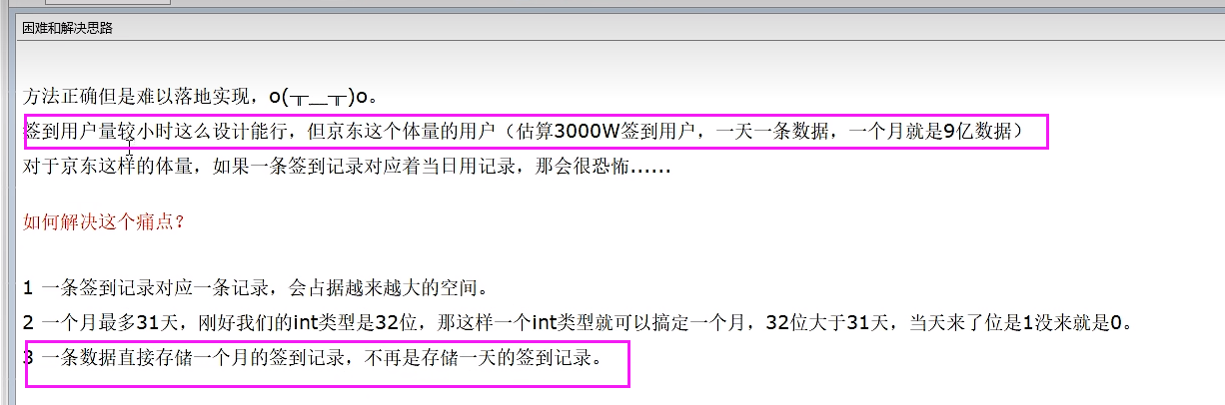

#### 大厂方法，基于Redis的Bitmaps实现签到日历

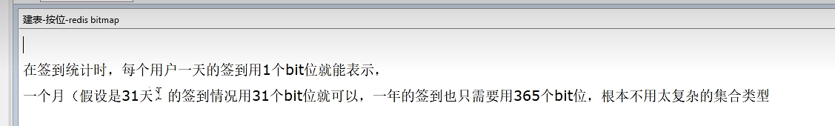

### 5.5.5命令复习，第二次

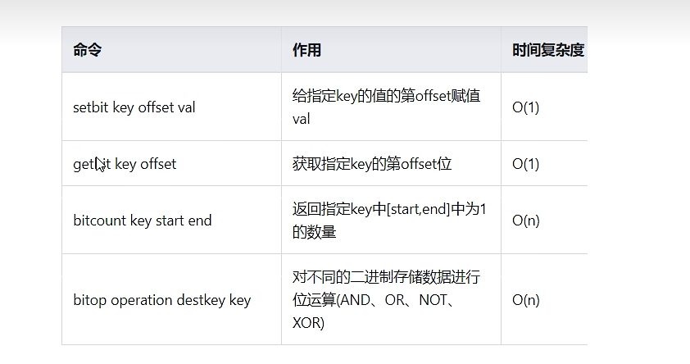

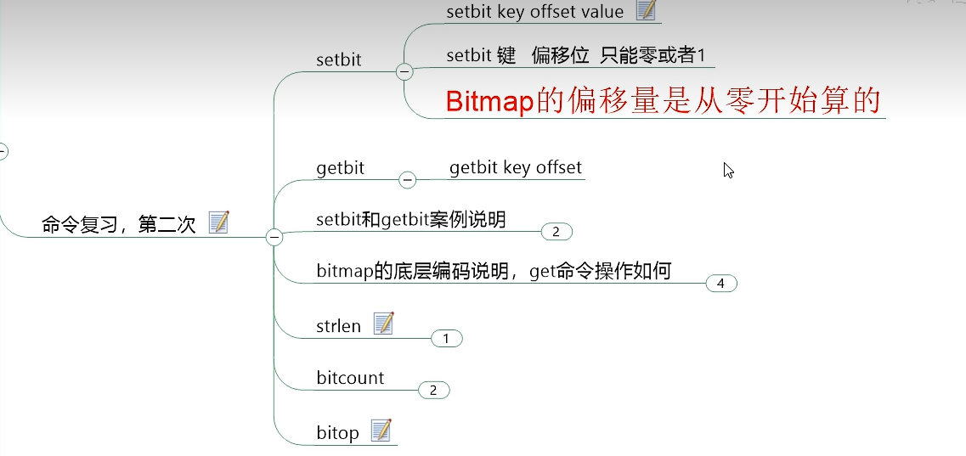

# 补充面试题

## 1.为什么Redis里面执行lua脚本是原子性的

在Redis中执行Lua脚本是原子性的，这是因为Redis为了保证数据的一致性，使用了单线程执行的机制。

在Redis中，所有的操作都是由一个单线程来完成的，这个线程负责接收客户端的请求、执行命令并返回结果。当Redis执行Lua脚本时，它会将脚本先编译成字节码，然后将字节码传递给Lua虚拟机执行。由于Redis是单线程执行的，所以在执行Lua脚本时，所有的操作都是原子性的，即同一时间只能有一个请求被执行，这样就保证了脚本执行的原子性。

此外，Redis还提供了 EVALSHA 命令，它可以使用已经编译好的 Lua 脚本的 SHA1 校验和来执行脚本。这样可以避免每次执行脚本时都需要编译脚本的过程，减少了一定的时间消耗。